Уеб услуги с ASP.NET

Автори
Деян Варчев, Стефан Добрев

Необходими знания
- Базови познания за .NET Framework
- Базови познания за езика C#
- Базови познания за ASP.NET
- Начални умения за работа с Visual Studio .NET
- Познания по XML
- Атрибути

Съдържание
- Инфраструктурата на уеб услугите
- Разпределени приложения
- Нуждата от уеб услуги
- Услуги и уеб услуги
- UDDI директории за уеб услуги
- Откриване на уеб услуги (DISCO)
- WSDL описания на услуги
- SOAP – формат на заявките
- Протоколен стек на уеб услугите
- Сценарии за използване на уеб услуги
- .NET Enterprise приложения
- Уеб услугите в ASP.NET
- Архитектура
- Създаване и публикуване на уеб услуги
- Използване на уеб услуги. Генериране на междинен (прокси) клас
- Уеб услугите и VS.NET – създаване и консумиране
- Атрибути за уеб услугите – [WebService], [WebMethod]
- Прехвърляне на типове (type marshalling)
- Разгръщане (deployment) на уеб услуги върху IIS
- Дебъгване на уеб услуги
- Моделът на изпълнение на уеб услугите в ASP.NET
- Асинхронно извикване
- Уеб услуги и работа с данни
- Поддръжка на сесии
- Сигурност на уеб услугите. Сигурност чрез сесии
- Изключенията в уеб услугите

В тази тема ...
В настоящата тема ще разгледаме уеб услугите и работата с тях чрез средствата на .NET Framework и ASP.NET. Ще изясним концепциите и стандартите, които стоят в основата на уеб услугите, и ще обясним защо те са се превърнали в стандарт за интеграция и междуплатформена комуникация. Ще се запознаем с различни сценарии за използването им. Ще разгледаме приложението на уеб услугите за изграждане на многослойни .NET Enterprise приложения. Ще разгледаме програмния модел за уеб услуги в ASP.NET и средствата за тяхното изграждане, изпълнение и разгръщане (deployment). Ще се спрем и на някои често срещани проблеми и утвърдени практики при разработката на уеб услуги чрез .NET Framework и ASP.NET.

Възникването на уеб услугите
В зората на Интернет основна цел е била да се направят публично достъпни определени документи, статии и други ресурси за хора, които са били заинтересовани от тяхното съдържание. С бързото развитие на Интернет технологиите в края на 90-те години Интернет става място не само за уеб страници, но и единно място за обмяна на съобщения и информация между различни приложения. Липсата на единен стандарт за описанието и разпространението им, както и нуждата от адаптери за интеграция на вече съществуващите технологии, пораждат изграждането на нов независим (както от самото приложение така и от платформата, на която е разположен) стандарт – SOAP (Simple Object Access Protocol). Днес работата на всяко уеб базирано приложение, което е отворено към света, е немислима без уеб услугите, защото те са се превърнали в стандарт за междуплатформена комуникация и интеграция и се основават на вече утвърдили се в глобалната мрежа модели и стандарти.

Разпределени приложения
В днешно време повечето приложения се състоят от няколко отделни компонента, които взаимодействат помежду си, и заедно решават една обща задача. Чрез разделянето на няколко съставни части, логиката на самото приложение се разпределя между отделните му компоненти, всеки от които е логически обособен, има ясна отговорност и може да е разположен физически на отделен компютър. Оттук идва и името на самите приложения – разпределени. Основен принцип при съставянето на всеки компонент е той да изпълнява добре дефинирана задача (strong cohesion) и да е логически независим (loosely coupled) от останалите компоненти.

Модели за разпределени приложения
С годините еволюцията на софтуерните технологии е преминала през различни модели на разпределени приложения, всеки от които има своите силни и слаби страни. Да разгледаме някой от тях:
- Модел „Клиент/Сървър” – при този модел приложението е двуслойно. На сървъра са разположени данните за системата и общата за всички логика, а при клиента стои приложение, което взаимодейства с потребителите и комуникира със сървъра. Типичен случай на такава система е сървър с база от данни и множество клиенти, които работят с общите данни от сървъра.
- Модел „Разпределени обекти” – този модел предоставя възможност за отдалечен достъп до обекти, като позволява създаване на обекти върху отдалечен сървър и извикване техни методи. Ето някои архитектури, които използват този модел:
  - DCOM (Distributed Component Object Model) – представлява разширение на COM модела в Windows операционни системи, което позволява COM компоненти, инсталирани на отдалечени една от друга машини, да комуникират помежду си. COM/DCOM архитектурата е разработена от Microsoft и въпреки, че е пренесена и върху други платформи, нейното основно предназначение си остава най-вече за операционните системи на Microsoft Windows.
  - CORBA (Common Object Request Broker Architecture) – представлява отворен стандарт за комуникация между обекти, разположени върху отдалечени една от друга машини. Стандартът е разработен от консорциума OMG (Object Management Group). Въпреки, че прави комуникацията независима както от езика, на който са написани приложенията, така и от операционната система, върху която се изпълняват, CORBA не е набрал популярност заради голямата си сложност и трудността за имплементация.
  - Java RMI (Remote Method Invocation) – представлява стандарт за разпределени приложения, разработен от Sun, и базиран на Java платформата. Позволява комуникация между отдалечени обекти, разработени на Java, чрез отдалечено извикване на методите им. За разлика от CORBA и DCOM, RMI е значително по-опростен, но работи само с Java обекти.
  - .NET Remoting [TODO: link] – представлява технология, използвана в .NET Framework, която осигурява лесен и прозрачен достъп до отдалечени .NET обекти. Работи само с .NET обекти.
- Модел „Уеб услуги” – базиран е изцяло на отворени стандарти за отдалечени извиквания, в чиято основа стои XML. Най-често за комуникацията се използват HTTP протоколът и моделът заявка-отговор, което прави Интернет и WWW идеални за преносна среда на уеб услугите, а от там идва и името им. Уеб услугите се самоописват чрез езика WSDL и това значително опростява използването им.
Уеб услугите са настоящето и бъдещето на разпределените приложения. В самата си същност те представляват функционално независими програмни компоненти и извеждат междуплатформената комуникация на ново ниво на абстракция, което е зависимо от компанията-производител, използвания програмен език или софтуерна платформа.

Нуждата от уеб услуги
Вече разгледахме някои от вече съществуващите модели за разпределени приложения и изтъкнахме част от недостатъците им. Сега ще се спрем по-подробно на нуждата от уеб услуги и ще изясним защо се е стигнало до тяхното създаване.

Недостатъци на модела „Клиент/сървър”
Моделът клиент-сървър (двуслойна архитектура) не пасва добре на идеята за разпределените приложения, защото с нарастване на сложността им нараства и нуждата от създаването на повече от два слоя.
Остава възможността да се използва модел за отдалечена комуникация, които позволява изграждането на многослойни разпределени приложения. Двата най-често използвани подхода за това са "Разпределени обекти" и "Уеб услуги".

Недостатъци на модела „Разпределени обекти”
С широкото навлизане на Интернет и неговото масово използване се е зародила нуждата от разпределени приложения, които да комуникират помежду си посредством глобалната мрежа.
Моделът „Разпределени обекти” не е създаден с презумпцията, че трябва да използва Интернет като преносна среда. Всеки един от разгледаните разновидности на модела е разчитал на свой собствен протокол за пренасяне на информацията. Добавяйки наличието на защитни стени (firewalls) в Интернет пространството, комуникацията между отделните приложения става силно затруднена.
Основен проблем при технологиите тип "Разпределени обекти" са липсата на междуплатформена съвместимост (interoperability) и трудностите при изграждането на хетерогенна инфраструктура за предоставената услуга. Използването на отдалечен обект или негов метод изисква, при клиента да е имплементирана същата архитектура, каквато и на сървъра, а това води до силна технологична обвързаност между доставчика на услугата и нейните консуматори.
Още един проблем на разглеждания модел е поддръжката на различни версии и настройки на приложението. За да може клиентът да използва даден отдалечен обект, той трябва да е съобразен с версия на приложението, което е разположено на отдалечената машина, както да използва и идентични настройки с него.

Изисквания за съвременните разпределени приложения
Недостатъците на модела „Разпределени обекти” формират изисквания, на които трябва да отговаря съвременната архитектура за разпределени приложения. Някои от тях са следните:
- Междуплатформена комуникация – отдалечените програмни компоненти трябва да са достъпни за клиенти с различни операционни системи, изградени върху различни софтуерни платформи и с различни езици за програмиране.
- Базирана на отворени Интернет стандарти и технологии – различните компоненти на разпределените приложения трябва да са лесно достъпни през Интернет и да се възползват изцяло от предимствата на глобалната мрежа. Те трябва да не са технологично обвързани с даден доставчик.
- Самоописание – архитектурата за разпределени приложения трябва да предоставя възможност за самоописание на програмните компоненти, което да позволява тяхното използване без да е необходимо предварително познаване на структурата им и интерфейсът за достъп до тях.
Уеб услугите решават всички тези проблеми, а освен това откриват и нови хоризонти пред разработчиците на разпределени приложения. Нека ги разгледаме в детайли.

Уеб услуги
Уеб услугите са нова ера в разработката на разпределени приложения. Те предоставят ново ниво на абстракция над вече съществуващите модели, което стои над езиците за програмиране, операционните системи и мрежовите комуникационни протоколи. Възползвайки се от вече изградените технологични модели в Интернет и базирайки се изцяло на отворени стандарти, уеб услугите се превръщат в основната инфраструктура, която свързва всички компютърни устройства.
Преди да се спрем по-подробно на технологията на уеб услугите, нека първо обясним какво всъщност означава терминът “услуга”.

Какво е услуга?
В реалния живот услугата представлява единица работа извършена от доставчика на услуги. На всеки от нас му се случвало да му се развали телевизора или да му се запуши водопроводен канал. В такъв случай ние извикваме техник и той трябва да реши проблема, като представи пред нас желания резултат – поправен телевизор или отпушен канал.
В описаните сценарии ние се явяваме клиенти на услугата, т.е. нейни консуматори, а фирмата, за която работи техникът, неин доставчик. Услугата има ясно дефинирани входни параметри и ясна цел (изходни резултати). Тя има различни качествени характеристики: цена на самата услуга, време за нейното извършване, коректност при изпълнението й и други. Услугата е лесна за използване – ние не се интересуваме по какъв начин нашият телевизор ще бъде поправен или колко усилия ще изразходва водопроводчикът за да отпуши канала – за нас е важно работата да бъде свършена. Услугата е и винаги достъпна при нужда от нея.

Какво е уеб услуга?
Уеб услугите не само наподобяват услугите от реалния живот, но и моделират тяхното поведение. Те представляват програмни компоненти (някаква специфична логика, изчислителен ресурс или определена информация), които са достъпни отдалечено през уеб.
Уеб услугите са достъпни на практика от всеки клиент, който поддържа връзка с уеб, защото използват отворени Интернет стандарти за комуникация. Те са независими както от операционната система, така и от платформата и езиците за програмиране, на които се разработват.
Архитектурно уеб услугите са функционално независими компоненти и са слабо обвързани с клиента, който ги използва (loosely coupled). Клиентът поръчва, услугата изпълнява поръчката и връща резултата обратно при клиента. Клиентът не се интересува как точно работи уеб услугата и за да я използва не трябва да знае нищо повече за нея освен какви входни данни да й подаде.

Принцип на действие на уеб услугите
Уеб услугите представляват XML базиран стандарт за отдалечено извикване на функционалност. Те работят на принципа на обмяна на прости SOAP съобщения между клиента и доставчика на услугата. Всяко съобщение се състои от данни и метаданни, описващи тези данни. Ще се спрем по-подробно на стандарта SOAP и на структурата на SOAP съобщенията малко по-нататък, когато разглеждаме инфраструктурата на уеб услугите.
Уеб услугите използват утвърдения в Интернет и при уеб технологиите модел „заявка/отговор” (request/response), т. е. за всяка една отделна заявка към сървъра, той връща отделен отговор специално за нея. По същия модел работят и уеб приложенията [TODO: link] – уеб клиентът подава HTTP заявки, а уеб сървърът ги обработва и връща HTTP отговор.

Пренос на SOAP съобщения по HTTP
При уеб услугите протоколът за пренос на заявките и отговорите по подразбиране е HTTP, но като такъв може да се използва и всеки друг протокол, който може да пренася XML данни. Следващата фигура илюстрира използването на HTTP за пренос на SOAP съобщения:
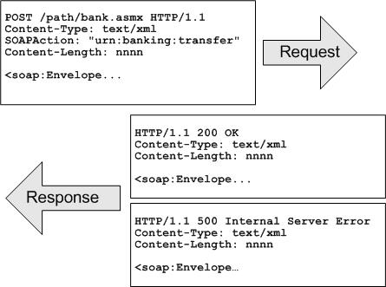
HTTP заявката се състои от две части: хедър, който съдържа различни параметри на заявката (информация за самата заявка и за клиента, който я изпраща) и тяло, което съдържа SOAP съобщението. SOAP съобщението се състои също от две части: данни (SOAP body) и метаданни (SOAP header).
В хедъра на HTTP заявката се посочва нейният вид. В примера е използвана HTTP-POST заявка по версия 1.1 на HTTP протокола. В хедъра се задава още типът на съдържанието (Content-Type), който трябва да е text/xml, тъй като SOAP съобщенията представляват XML. Заявката задължително трябва да съдържа и хедъра SOAPAction, дори и ако той е без съдържание. Неговото предназначение е да укаже същността на SOAP съобщението.
След като получи така формираната заявка, сървърът изпраща отговор, който може да е или със статус 200 OK (успех), или статус 500 Internal Server Error (грешка). Грешка се връща, ако SOAP съобщението, изпратено като отговор, съдържа SOAP Fault, т. е. възникнал е проблем (изключение) при изпълнението на услугата.

Инфраструктура на уеб услугите
След като проследихме в детайли как се транспортират SOAP заявките и съответните им отговори, сега ще разгледаме цялата инфраструктура на уеб услугите – съвкупността от стандартите, моделите и принципите, на които те се базират.
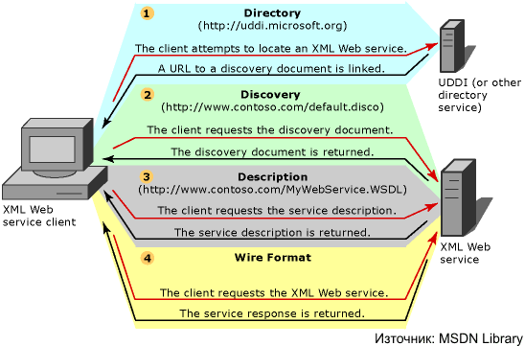
Инфраструктурата на уеб услугите е изградена върху няколко основни принципа: тя прави услугите лесно достъпни, самоописващи се и използващи вече утвърдени и стандартизирани протоколи за комуникация.
На схемата по-горе са представени отделните компоненти от цялостната инфраструктура на уеб услугите:
- Директория (Directory) – представлява централизирано място (каталог) за съхранение на описания на уеб услуги, разработени от различни производители. Предоставя възможност за търсене на услуги по различни параметри. Използва се стандартът UDDI (Universal Description, Discovery, and Integration), който служи за регистрация, откриване и свързване към конкретна уеб услуга.
- Откриване (Discovery) – това е процесът на намиране описанието на дадена уеб услуга. DISCO спецификацията предоставя начин за откриване на описанията на уеб услуги, разположени на определен сървър.
- Описание (Description) – за да можем да използваме определена уеб услуга трябва да знаем нейното описание (програмен интерфейс). Описанието се изготвя по стандартизиран начин чрез използване на XML базирания език за описание на интерфейса на уеб услуги – WSDL (Web Services Description Language).
- Формат на заявките (Wire Format) – за да бъдат универсални уеб услугите се нуждаят от стандарти и протоколи, които са утвърдили мястото си в Интернет пространството. Това са XML, XSD, HTTP и SOAP.
Всички тези компоненти са обвързани помежду си и изграждат цялостната инфраструктура на уеб услугите. Ще се спрем по-подробно на всеки един от тях.

Директории за уеб услуги
Директориите за уеб услуги представляват единно място, където различни производители публикуват информация за услугите, който предлагат. Директориите са като уеб указател за услуги (каталог). Самите уеб услуги са организирани в различни категории, като по този начин е улеснено намирането на услуги за определена цел или поставена задача. Директориите предлагат търсене на услуги по зададени параметри (производител, категория, име). Публикуването и търсенето на информация за дадена уеб услуга става посредством UDDI стандарта.

Universal Description, Discovery, and Integration (UDDI)
UDDI представлява отворен XML базиран стандарт за регистриране, откриване и свързване към уеб услуги. Спецификацията му е разработена първоначално съвместно от Microsoft и IBM, а в момента се поддържа и развива от консорциума OASIS (Organization for the Advancement of Structured Information Standards).
UDDI сам по себе си също е уеб услуга. Нейната функционалност включва регистрация и търсене на други услуги.
Microsoft предлага набор от класове (UDDI SDK), чрез които могат да се разработват приложения, използващи цялата мощ и гъвкавост на UDDI. Тези класове напълно съвпадат с описаните в спецификацията на UDDI стандарта.

Примери за UDDI директории
Ето няколко примера за UDDI директории, публично достъпни в Интернет:
- http://uddi.microsoft.com (http://test.uddi.microsoft.com)
- https://uddi.ibm.com/ubr/registry.html (https://uddi.ibm.com/testregistry/registry.html)
- http://uddi.sap.com (http://udditest.sap.com)
Забележка: в скоби са адресите, които могат да се използват за тестови цели или по-време на разработка.
Ето как изглежда UDDI директорията на Microsoft:
На картинката можем да видим, че сме намерили уеб услуга, която ще ни предостави информация какво е времето в голяма част от международните летища. Освен тази услуга компанията-производител (Cape Clear Software) предлага още няколко, които можем да видим в лявата част на прозореца. В детайлите за услугата се вижда и нейният Service Key. В UDDI регистрите при регистрирането на дадена уеб услуга, на нея й се дава уникален идентификатор – Service Key, който я прави уникална в глобалната мрежа. Този идентификатор след това може да се използва за динамичен достъп до услугата през UDDI.

Откриване на уеб услуги
Разгледахме какво представляват UDDI директориите за услуги, а сега ще проследим процеса на откриване на уеб услуги. Този процес има за цел локализация и извличане на описанията на уеб услуги, разположени върху даден сървър. За откриването на услугите се използва DISCO спецификацията.

DISCO (Discovery of Web Services)
DISCO спецификацията е разработена от Microsoft и името и идва от нейното предназначение. DISCO е също XML базиран стандарт и има изключително проста структура. Неговата цел е да посочи връзката към файла с описанието на уеб услугата, връзката към самата услуга и връзка към документация за услугата. Документите с DISCO описание се съхраняват във файл с разширение .disco. Ето пример за такъв файл:
TypesService.disco
<?xml version="1.0" encoding="utf-8"?>
<discovery
xmlns="http://schemas.xmlsoap.org/disco/">
<contractRef
ref="http://www.myserver.com/Demo-5-Service- Types/TypesService.asmx?wsdl"
docRef="http://www.myserver.com/Demo-5-Service- Types/TypesService.asmx"
xmlns="http://schemas.xmlsoap.org/disco/scl/" />
<soap
address="http://www.myserver.com/Demo-5-Service- Types/TypesService.asmx"
xmlns:q1="http://www.myserver.com/schemas/ Demo_5_Service_Types/"
binding="q1:TypesServiceSoap"
xmlns="http://schemas.xmlsoap.org/disco/soap/" />
</discovery>
Обикновено .disco файлът се разполага в главната директория на съответната уеб услуга. Например, ако услугата е разположена на уеб сървъра www.myserver.com и се казва math и главната й директория е със същото име, то пътят към .disco файла за тази услуга ще бъде http://www.myserver.com/math/math.disco.
Уеб услугите, разработени с ASP.NET, връщат своя disco файл, когато са извикани с параметър ?disco, например http://www.myserver.com/Demo-5-Service-Types/TypesService.asmx?disco.

UDDI и DISCO
Както вече разбрахме, и UDDI и DISCO ни предлагат начини за откриване на уеб услуги. А каква е разликата между двата стандарта?
UDDI ни предоставя централизирано място регистриране на услуги, където те са разпределени в различни категории, спрямо някакви признаци. Ако искаме нашата уеб услуга да е обществено достъпна и лесно откриваема, трябва да я регистрираме в UDDI регистрите.
Стандартът DISCO ни дава възможност за откриване на всички уеб услуги, разположени локално на конкретен сървър, поради което е много удобен в процеса на разработката на софтуер. DISCO е и тясно интегриран с Visual Studio .NET.
Някои уеб услуги може да нямат DISCO описание, защото то не е задължителна, а само препоръчителна част от уеб услугите.

WSDL описания на услуги
Следващата важна част от инфраструктурата на уеб услугите е тяхното описание. За да можем да използваме дадена уеб услуга, трябва да знаем нейния интерфейс за достъп. Той представлява описание на методите, които уеб услугата предоставя, техните имена, входни и изходни параметри, използваните типове данни и други метаданни за самата услуга.
За описанието на интерфейса и начина на достъп до уеб услуги се използва XML базираният език WSDL (Web Services Description Language), чете се „уиздъл”. Той също е отворен стандарт и с неговото развитие се занимава W3C (World Wide Web Consortium).
Едно от предимствата на WSDL е, че той е разширяем във всяко едно отношение. Той нито ни обвързва с конкретен транспортен протокол, нито изисква определена схема, по която да описваме сложните типове, които използваме в нашите услуги. Така е възможно различни технологии да използват различни XML базирани описания на типовете данни, с които работят.
Също както връщат своя disco файл, уеб услугите разработени с ASP.NET, връщат WSDL описанието си когато бъдат извикани със специалния параметър ?wsdl. Например:
http://www.myserver.com/Demo-5-Service-Types/TypesService.asmx?wsdl

WSDL описание – пример
Нека да разгледаме по-подробно WSDL описанието на една примерна уеб услуга – услугата TypesService.asmx (вж. примера от точка "Прехвърляне на типове"):
TypesService.wsdl
<?xml version="1.0" encoding="utf-8"?>
<definitions
xmlns:http="http://schemas.xmlsoap.org/wsdl/http/"
xmlns:soap="http://schemas.xmlsoap.org/wsdl/soap/"
xmlns:s="http://www.w3.org/2001/XMLSchema"
xmlns:s0="http://www.myserver.com/Demo_5_Service_Types/"
xmlns:soapenc="http://schemas.xmlsoap.org/soap/encoding/"
xmlns:tm="http://microsoft.com/wsdl/mime/textMatching/"
xmlns:mime="http://schemas.xmlsoap.org/wsdl/mime/"
targetNamespace=
"http://www.myserver.com/services/Demo_5_Service_Types/"
xmlns="http://schemas.xmlsoap.org/wsdl/">
<types>
<s:schema
elementFormDefault="qualified" targetNamespace= "http://www.myserver.com/Demo_5_Service_Types/">
<s:import namespace="http://www.w3.org/2001/XMLSchema" />
<s:element name="GetColors">
<s:complexType />
</s:element>
<s:element name="GetColorsResponse">
<s:complexType>
<s:sequence>
<s:element minOccurs="0" maxOccurs="1" name="GetColorsResult" type="s0:ArrayOfColor" />
</s:sequence>
</s:complexType>
</s:element>
...
</s:schema>
</types>
<message name="GetColorsSoapIn">
<part name="parameters" element="s0:GetColors" />
</message>
<message name="GetColorsSoapOut">
...
</message>
...
<portType name="TypesServiceSoap">
<operation name="GetColors">
<documentation>
Returns a list of available colors.
</documentation>
<input message="s0:GetColorsSoapIn" />
<output message="s0:GetColorsSoapOut" />
</operation>
<operation name="CalculateDistance">
...
</operation>
...
</portType>
<binding name="TypesServiceSoap" type="s0:TypesServiceSoap">
<soap:binding
transport="http://schemas.xmlsoap.org/soap/http"
style="document" />
<operation name="GetColors">
<soap:operation soapAction="http://www.devbg.org/services/
Demo_5_Service_Types/GetColors"
style="document" />
<input>
<soap:body use="literal" />
</input>
<output>
<soap:body use="literal" />
</output>
</operation>
...
</binding>
<service name="TypesService">
<documentation>
Demo Web service - demonstrates complex type marshalling.
</documentation>
<port name="TypesServiceSoap" binding="s0:TypesServiceSoap">
<soap:address location="http://www.myserver.com/Demo-5-
Service-Types/TypesService.asmx" />
</port>
</service>
</definitions>

Структура на WSDL описанието
WSDL изгражда едно абстрактно описание на услугата – поддържаните методи, използваните типове данни, начин за достъп до услугата, както и самият й адрес. По-важни елементи от WSDL описанието са:
- types – типът на данните, които се подават или връщат от услугата. По подразбиране се използва XSD за описването им (вж. темата "Работа с XML" [TODO: link], но може да се ползва и друга схема за описание на данни.
- message – описва съобщенията, които ще се обменят между услугата и клиента, както и от какъв вече описан тип са параметрите им.
- portType – абстрактната дефиниция за уеб услуга. Състои се от конкретни операции (методи). Спрямо вида на операцията може да има входни, изходни или съдържащи грешка елементи (fault), които сочат към вече описаните съобщения.
- binding – указва по какъв начин ще се обменят съобщенията за всяка от вече дефинираните операции.
- service – конкретната дефиниция на уеб услугата, която групира всички вече описани в PortType операции с конкретен Binding. Задава и адреса на уеб услугата.
Ето и диаграма, която представя описаните връзки между отделните елементи на WSDL описанието:
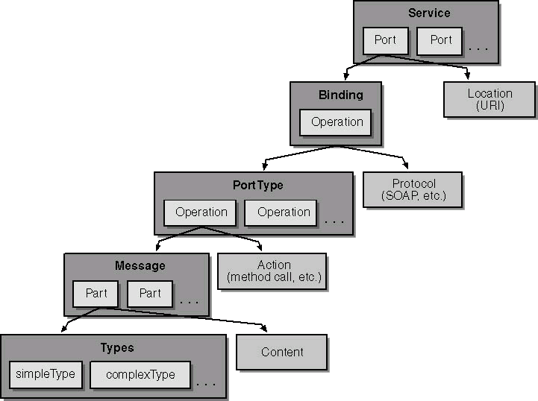

SOAP – формат на заявките
След като разгледахме как се откриват и описват уеб услугите, сега ще се спрем на най-важната част от тяхната инфраструктура, а именно как те се пренасят в хетерогенна среда каквато е Интернет.
В ядрото на уеб услугите стои SOAP стандартът, благодарение на който клиентът и доставчикът на услуги обменят съобщения помежду си.
SOAP (Simple Object Access Protocol) e XML базиран формат за обмяна на структурирана и типизирана информация в уеб пространството. При създаването на стандарта е спазван един основен принцип – той да не бъде усложняван допълнително (сложни архитектури като CORBA, вече са показали, че не са ефективни в Интернет), от тук идва и неговото име.

Предимства на SOAP
Не само заради своята простота SOAP е получил подкрепата на Microsoft, IBM, Sun Microsystems, SAP и др. Ето някои други негови преимущества:
- Използва вече утвърдени в Интернет модели: XML за описание на съобщението, XSD за описание на използваните типове и HTTP като транспортен протокол.
- Дефинира своя собствена и независима система за обмяна на съобщения (messaging framework), която е гъвкава и лесно разширяема.
- Не е тясно свързан с конкретен език за програмиране или платформа за разработка. SOAP не предоставя програмен интерфейс (API), а оставя неговата разработка за конкретния език или платформа (.NET Framework, Java, PHP, ...).
- Предоставя междуплатформена комуникация, защото в самата си същност той е изграден върху отворени стандарти (XML).
- Не е свързан с конкретен транспортен протокол. Като такъв може да се използва всеки, който може да пренася XML (например HTTP, TCP, FTP, SMTP, ...).
- Стандартно SOAP съобщенията се пренасят по HTTP, което позволява те да бъдат преминават през защитни стени (firewalls).

Развитието на SOAP
В началото на своето развитие (1998 г.) SOAP спецификацията се e свързвала главно с технологията на XML базираните отдалечени извиквания на методи – XML-RPC (Remote Procedure Call). Тя е описвала по свой собствен начин типовете, които са се предавали между клиента и сървъра.
През 1999 г. създателите на SOAP залагат на XML Schema (XSD), чрез която да описват типовете, използвани в SOAP съобщението.
По-късно, през 2001 г., XSD е приет официално от W3C като препоръчван стандарт за обмяна на XML съобщения.
Постепенно SOAP набира популярност и получава подкрепата на Microsoft. Формира се версия 1.0 на стандарта. IBM и други софтуерни компании виждат преимуществата на SOAP и през пролетта на 2001 г. заедно с Microsoft изготвят версия 1.1. Промените спрямо версия 1.0 са незначителни, но по-важното е, че вече целта на SOAP не е единствено отдалеченото извикване на методи. SOAP сам по себе си вече представлява framework за обмяна на XML базирани съобщения. Тогава е предложена пред W3C и приета като официален стандарт спецификацията SOAP версия 1.1.
В момента SOAP стандартът има версия 1.2, като промените спрямо 1.1 не са значителни (една от тях е, че SOAP вече не е акроним, а просто име). В .NET Framework 1.1 е реализиран SOAP версия 1.1.

Структура на SOAP съобщенията
Структурата на едно SOAP съобщение не е сложна. Тя се състои от две части: SOAP хедър (header) и SOAP тяло (body), а като коренов елемент на цялото съобщение стои елементът плик (envelope), който трябва да съдържа пространството от имена (namespace) за SOAP съобщението.
На следващата фигура е показана структурата на едно просто SOAP съобщение. Можем да видим и пространството от имена, което в случая е http://schemas.xmlsoap.org/soap/envelope/ спрямо версия 1.1 на SOAP стандарта. Във версия 1.2 това пространство е сменено и неговият нов идентификатор в глобалната мрежа (URI – Uniform Resource Identifier) е: http://www.w3.org/2003/05/soap-envelope/.
След като разгледахме примерното SOAP съобщение, сега ще се спрем по-подробно на основните негови елементи: хедър и тяло.

SOAP хедър
Елементът хедър не е задължителен в едно SOAP съобщение, но ако той присъства задължително трябва да е преди тялото на съобщението. Неговата цел е да разшири самото съобщение като добави допълнителна мета информация (метаданни) извън тялото. Тази информация може да има различен характер. Ето и някои от най-честите приложения на SOAP хедъра:
- Маршрутизация (routing) – ако съобщението е предназначено за няколко получателя или трябва да премине през различни точки, в хедъра може да се укаже информация за маршрутизиране (последователността на преминаване през отделните точки).
- Транзакция – ако съобщението е част от разпределена транзакционна система, тя може да се опише в хедъра.
- Автентикация (authentication) – получателят може да изисква подателят да се автентикира преди съобщението да бъде обработено. Автентикацията може да се базира на пароли, на цифрови подписи и сертификати или на друг механизъм.
- Сигурност – ако получателят иска да е сигурен, че съобщението не е подправено, подателят може да подпише цифрово тялото на съобщението и да постави генерирания подпис в хедъра (технологията на цифровия подпис в описана подробно в темата "Сигурност в .NET Framework" [TODO: link]).
- Компресия – ако тялото на съобщението е обемно, подателят може да го компресира и да укаже вида на използвания компресиращ алгоритъм в хедъра.

SOAP тяло
За разлика от хедъра SOAP тялото е задължителен елемент, защото в него е разположена същността на съобщението. Тялото може да съдържа какъвто и да е текст (в частност XML), стига неговата структура да не разваля тази на съобщението. Има два вида SOAP съобщения: процедурно-ориентирани (procedure-oriented) и документно-ориентирани (document-oriented).
При документно-ориентираните съобщения всякакъв вид информация може да бъде кодирана (encoded) и изпратена до съответния получател. .NET Framework, например, ни дава възможността и да сериализираме даден обект чрез SoapFromatter (вж. темата "Сериализация на данни" [TODO: link]) и да го изпратим като SOAP съобщение.
За разлика от документно-ориентирани съобщения при процедурно-ориентираните се осъществява двустранна комуникация между клиента и сървъра. Клиентът изпраща заявка към сървъра, като в тялото на съобщението указва, кой предоставен метод иска да извика и с какви параметри. Сървърът обработва заявката и връща отговор, съдържащ резултата от изпълнението на метода, обратно към клиента.

Обмяна на SOAP съобщения – пример
Ето примерна заявка, направена от клиент, който извиква метод за намиране на разстоянието между две точки в правоъгълна координатна система:
<?xml version="1.0" encoding="utf-8" ?>
<soap:Envelope
xmlns:xsi="http://www.w3.org/2001/XMLSchema-instance"
xmlns:xsd="http://www.w3.org/2001/XMLSchema"
xmlns:soap="http://schemas.xmlsoap.org/soap/envelope/">
<soap:Body>
<CalcDistance xmlns="http://www.devbg.org/Calc">
<p1>
<x>4</x>
<y>5</y>
</p1>
<p2>
<x>7</x>
<y>-3</y>
</p2>
</CalcDistance>
</soap:Body>
</soap:Envelope>
Всяка точка е представена като структура с две координати. Методът, който ще се извика на сървъра с параметри двете точки, е CalcDistance. Ето и отговорът, който ще се върне след неговото успешно изпълнение:
<?xml version="1.0" encoding="utf-8" ?>
<soap:Envelope
xmlns:xsi="http://www.w3.org/2001/XMLSchema-instance"
xmlns:xsd="http://www.w3.org/2001/XMLSchema"
xmlns:soap="http://schemas.xmlsoap.org/soap/envelope/">
<soap:Body>
<CalcDistanceResponse xmlns="http://www.devbg.org/Calc/">
<CalcDistanceResult>
8,54400374531753
</CalcDistanceResult>
</CalcDistanceResponse>
</soap:Body>
</soap:Envelope>

SOAP грешка (fault)
Тялото на SOAP съобщението може да съдържа и информация за възникнали грешки или изключения при изпълнението на услугата. Информацията за грешката, ако има такава, се записва в елемента fault.
Ето тялото на примерно SOAP съобщение със SOAP грешка, което е изпратено към клиента, защото на сървъра е хвърлено изключение:
<soap:Body
xmlns:soap="http://schemas.xmlsoap.org/soap/envelope/">
<soap:Fault>
<faultcode>soap:Server</faultcode>
<faultstring>
Attempted to divide by zero.
</faultstring>
<detail />
</soap:Fault>
</soap:Body>
SOAP fault може да съдържа няколко елемента. Ето по-важните от тях:
- faultcode – указва къде е възникнала грешката.
- faultstring – предоставя текстово описание на грешката.
- detail – незадължителен елемент, който може да съдържа XML с допълнителна информация за грешката.

Протоколен стек на уеб услугите
Уеб услугите, както вече може би сте се убедили, обединяват в себе си много технологии. За всяка отделна част от тяхната инфраструктура има отделен стандарт, който описва как се извършва взаимодействието с останалите части от инфраструктурата. За да изясним взаимоотношенията между отделните стандарти и протоколи, нека разгледаме следващата фигура, която описва отделните слоеве от комуникацията с уеб услугите:
Ще започнем отдолу нагоре, като се движим от по-общите стандарти към тези, който са по-тясно свързани с уеб услугите.
На ниво транспорт стои протоколът HTTP, който е в основата на WWW и уеб технологиите. Както вече знаем, HTTP реализира модела „заявка - отговор”, който се използва и при уеб услугите. Един от недостатъците на HTTP е, че не поддържа стандартно сесия, т. е. той е stateless (няма състояние). Всяка заявка е отделна за себе си и независима от останалите. По тази причина уеб услугите най-често реализират функционалност, при която не се пази състояние, но чрез специални техники, които ще разгледаме по-нататък, този проблем може да се преодолее.
Основното предназначение на HTTP е да пренася данни от уеб сървъра към клиента. В случая на уеб услугите тези данни са под формата на XML. Със своята простота, мощ и разширяемост XML е най-универсалният начин за пренасяне на структурирана информация в глобалната мрежа. Именно поради това, XML е в основата на всички стандарти и протоколи, свързани с уеб услугите.
Описанието на структурата и формата на предаваните във вид на XML данни се извършва чрез XSD схеми. Чрез XSD се описват типовете данни, пренасяни при извикването на уеб услуги.
Чрез вече описаните типове се изгражда абстрактният програмен интерфейс на услугата чрез езика за описание на уеб услуги (WSDL).
SOAP стандартът осигурява инфраструктура за изпращане и получаване на XML съобщения, чрез които се извикват предоставените методи от уеб услугата и се получава резултатът от тяхното изпълнение.
Ето и една диаграма, която показва взаимовръзките между отделните протоколи и стандарти, разделени в три логически стека: стек за обмяна на съобщения, стек за описания и стек за откриване на уеб услуги:

Сценарии за използване на уеб услугите
След като се запознахме с архитектурата и инфраструктурата на уеб услугите, сега нека разгледаме различни сценарии, в които можем да използваме уеб услуги.
Уеб услугите намират все по-голямо приложение при изграждането на разпределени системи, защото са слабо обвързани с клиента, използват отворени стандарти и на практика са „почти” универсални. Ето някои от най-често срещаните сценарии, в които уеб услугите играят важна роля.

Доставяне на данни
Едно от най-честите приложения на уеб услугите е за реализиране на достъпа до база данни (или информация съхранена на отдалечено място). Единствената роля на уеб услугата в този случай е да се свържи с доставчика на данните, да ги извлече и после да ги предостави на клиента. Следната диаграма илюстрира този сценарий:

Услуги към клиентски приложения
С нарастване на употребата на уеб услугите, много приложения (в това число и MS Office) предоставят възможност за използване и консумиране на услуги директно. По този начин се избягва изграждането на междинен слой между услугата и клиентското приложение, а това подобрява вътрешната структура на приложението. С масовата употреба на уеб услуги, на която сме свидетели, се очаква все повече настолни и сървърни приложения да се възползват от тяхната мощ.

Интеграция на приложения
Друг много често срещан сценарий за използването на уеб услуги е за интеграция между различни приложения. Самата интеграция може да е:
- Бизнес интеграция – изграждане на бизнес процес, базиран на уеб услуги, чиито консуматори ще са отделните компании, участващи в процеса. Пример: предаване на поръчка от продавача към този, който е отговорен за нейната доставка.
- Междуплатформена интеграция – взаимодействие между приложения работещи на различни платформи под различни операционни системи. Пример: уеб услуга, разработена на ASP.NET, се консумира от мобилно клиентско приложение, разработено на Java.

В ролята на адаптери
При някои приложения уеб услугите могат да влизат в ролята на адаптери, т. е. да трансформират по зададени правила и схеми входящото съобщение и да го препращат по веригата към неговия получател.
Такова приложение на уеб услугите не е масово разпространено, но успешно се използва в редица големи софтуерни проекти. Използването на уеб услугите като трансформиращи адаптери е концепция, успешно имплементирана в Microsoft BizTalk Server, където има отделен framework за разработка на адаптери.

Връзка между отделните компоненти на Enterprise приложения
В последните години се налага тенденцията различните компоненти на едно Enterprise приложение (ще разгледаме по-подробно Enterprise приложенията след малко) да комуникират помежду си чрез уеб услуги.
Голяма част от новите продукти на Microsoft освен стандартен потребителски интерфейс (уеб приложение или Windows desktop приложение) предлагат и уеб услуга, чрез която разработчиците могат да използват и надграждат приложението (уеб услугата представлява API за достъп до основната функционалност).
Следващата картинка илюстрира използването на услуга за връзка към базата данни в трислойно приложение. В него чрез класовете от ADO.NET за достъп до базата данни се извличат данните под формата на DataSet обекти. Уеб услугата обработва тези данни и от създава бизнес обекти, които се изпращат към клиента чрез SOAP съобщения:

Enterprise приложения
След като разгледахме най-честите приложения на уеб услугите, сега ще се спрем по-подробно на Enterprise приложенията и ще видим защо уеб услугите играят ключова роля при тяхното изграждане.

Кои приложения са Enterprise?
"Enterprise приложенията" означава многослойни разпределени приложения, които отговарят на изискванията на големите корпоративни клиенти. Те се състоят от множество компоненти, които са интегрирани помежду си и работят като едно цяло. За да отговарят на съвременните бизнес изисквания и стандарти, тези разпределени приложения трябва да имат следните характеристики:
- Изключително надеждни (reliable) – една грешка в неподходящ момент може да причини огромни загуби.
- Силно скалируеми (scalable) – да поемат и обработват заявките на стотици потребители, които работят конкурентно в даден момент.
- Лесно разширяеми (extensible) – когато клиентът поиска нова функционалност да не се налага цялото приложение да бъде пренаписано, а само да се разшири неговата функционалност.
- Сигурни (secure) – сигурността в приложението да не е "закърпена", а да е залегнала дълбоко в неговия дизайн.
- Устойчиви на сривове (fault tolerant) – да работят в критични ситуации, а когато някой от компоненти на приложението спре да работи, това да не води до срив на цялата система.

.NET Enterprise приложения
По-принцип Enterprise приложенията са многослойни, но класическата архитектура за тях си остава трислойната: слой за данните, бизнес слой и презентационен слой. Няма да се спираме подробно на тази архитектура, защото подробно вече разгледахме нейните характеристики в темата "Достъп до данни с ADO.NET" [TODO: link]. Ще разгледаме само изграждането на бизнес слоя чрез уеб услуги.

Бизнес логика в уеб услуги
В съвременните системи все по-често цялата бизнес логика на приложението бива изнесена в уеб услуги. Това е така, защото уеб услугите са лесно достъпни през Интернет и осигуряват възможност за междуплатформена комуникация, т. е. техните консуматори може да са много различни: уеб приложения, Windows Forms клиенти, мобилни устройства, както и други смарт клиенти (smart clients). [TODO: да се добави препратка към темата "Архитектура на платформата .NET и .NET Framework"] Уеб услугите отварят системата към взаимодействие с различни крайни клиенти, реализирани върху различни платформи.
На следващата диаграма е показана схематично класическата трислойна архитектура, реализирана със средствата на .NET платформата с използването на уеб услуги:

Разпределени приложения (Distributed Applications)
Както вече знаем, многослойните разпределени приложения също спадат към групата на Enterprise приложенията. Многослойните приложения са по-комплексни от трислойните, но при тях скалируемостта е по-голяма, защото отделните компоненти могат да се разположат на различни сървъри и да се оптимизират поотделно (разпределянето, върху няколко сървъра, на отделни уеб услуги или компоненти от едно приложение, се нарича "уеб ферма" – web farm). Следващата диаграма показва визията на Microsoft за изграждането на разпределени приложения:
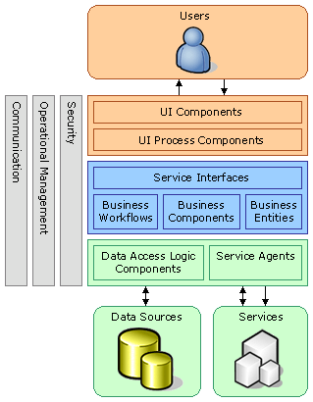
Да започнем разглеждането на диаграмата отгоре надолу. Най-отгоре стои потребителят, който вижда единствено потребителския интерфейс за работа с приложението. Той не се интересува нито каква база от данни използваме, нито от колко слоя е изградена архитектурата; за него е важно колко е бързо и надеждно е приложението.
Препоръчва се да няма никаква вградена (hard-coded) информация в компоненти, който осъществяват UI (User Interface), а всякаква логика по навигацията да се изнесе в отделни компоненти (UI Process Components).
Следва бизнес слоят, който е разделен на четири компонента:
- Business Workflow – реализира бизнес превилата, които се прилагат в системата и извършва оркестрацията между отделните бизнес процеси (осъществява свързването на процесите);
- Business Components – реализират самата бизнес логика на приложението (основните работни процеси);
- Business Entities – представляват модели на бизнес обекти от реалния свят (например продукт, клиент, поръчка, ...);
- Service Interface – уеб услуги, които предоставят достъп до бизнес логиката на приложението на най-високо ниво. Те представляват програмното API на приложението (т. нар. бизнес фасада).
На най-ниско ниво са разположени компонентите за достъп до базата (Data Access Logic Components) и компонентите, които указват как външни услуги могат да използват тези предоставени от системата. Паралелно с цялата тази структура върви и предоставената ни от .NET Framework богата функционалност за управление на сигурността и изключенията.

Уеб услугите в ASP.NET
.NET Framework ни дава богата инфраструктура и множество от стандартни класове, чрез които лесно и бързо се създават и използват уеб услуги. Те имплементират предаването и приемането на SOAP съобщения, осигуряват преобразуването на типове от XML в .NET типове и обратно, предоставят възможност за автоматично генериране на WSDL описания и автоматично генериране на прокси класове от WSDL описания. Благодарение на ASP.NET сложната инфраструктура, свързана с използването на уеб услугите остава скрита за програмиста.
Нека разгледаме в детайли средствата на .NET платформата и по-специално на ASP.NET за работа с уеб услуги.

Пространства от имена
В ASP.NET има няколко пространства от имена, които са свързани със създаването и консумирането на уеб услуги. Нека ги разгледаме накратко.

System.Web.Services
Уеб услугите се реализират в пространството System.Web.Services. То съдържа всички класове, които са необходими за създаването на уеб услуги чрез .NET Framework. Когато се използва Visual Studio .NET повечето класове на System.Web.Services остават невидими за разработчика, затова няма да се задълбочаваме в подробно описание на всичко. Трите основни подпространства от имена на System.Web.Services са Description, Discovery и Protocols.

System.Web.Services.Description
Пространството от имена System.Web.Services.Description съдържа класовете, нужни за описанието на уеб услугите, като се използва Microsoft SDL (Service Definition Language) – имплементация на Microsoft на WSDL стандарта.
Visual Studio .NET използва тези класове за да създаде .disco и .vsdisco файлове. Един от по-интересните класове е ServiceDescription. Той ни позволява четен, пишем и обработване WSDL документи. Ето кратък пример за неговото използване:
ServiceDescription newDescription =
ServiceDescription.Read("SomeXMLDescriptionFile.wsdl");
// Manipulate the description or Create new Web Service using it
newDescription.Write("newService.wsdl");

System.Web.Services.Discovery
Пространството System.Web.Services.Discovery се състои от класовете, които се грижат за откриването на уеб услуги. Във Visual Studio .NET, когато се добави Web Reference, тези класове откриват .vsdisco файловете, които описват уеб услугите.

System.Web.Services.Protocols
Пространството System.Web.Services.Protocols съдържа класове, които се използват за дефиниране на протоколи, позволяващи преноса на съобщения между ASP.NET уеб услугата и приложенията, които я използват. Тези класове се използват обикновено в така наречените междинни (proxy) класове. Основно се грижат за оформянето на SOAP съобщенията.

Архитектура на ASP.NET уеб услугите
Подобно на ASP.NET приложенията, уеб услугите се разполагат върху уеб сървър (IIS или някой друг) и се изпълняват от работния процес на ASP.NET. Следващата фигура илюстрира как протича процесът на изпълнение на една уеб услуга:
Клиентският код извиква метод на уеб услугата чрез изпращане на SOAP заявка. Уеб услугата изпълнява извикания метод и връща резултата му отново като SOAP съобщение. Данните, които се предават между услугата и приложението, се сериализират като XML.
Уеб услугите използват отворени стандарти и благодарение на това клиентският код може да е разположен върху различни платформи и операционни системи (.NET, Java, PHP, Perl и други).
Като междинен слой стоят ISAPI филтър и уеб сървър (най-често IIS). ISAPI (Internet Server Application Program Interface) позволява на разработчиците да реализират уеб базирани приложения, работещи много по-бързо от стандартните CGI (Common Gateway Interface) приложения. Причината за това се крие в тясната интеграция на ISAPI с уеб сървъра. Освен Internet Information Server на Microsoft има и други сървъри поддържащи ISAPI филтри.
IIS (Internet Information Server) приема HTTP заявките и ги предава на ISAPI, който ги предава на ASP.NET работния процес, който ги обработва.
От страната на уеб услугата стоят ASP.NET работният процес и CLR (Common Language Runtime), които управляват нейното изпълнение.
ASP.NET работният процес е специален процес, който е част от .NET Framework и се грижи за обработката на заявки към ASP.NET. Използва се както при уеб приложения, така и при уеб услуги.

Създаване на уеб услуги
За да се създаде уеб услуга в .NET Framework се създава файл с разширение .asmx. За да се укаже, че този файл е уеб услуга, в началото на файла се поставя следният таг:
<%@ WebService Language="C#" Class="SomeServiceClass" %>
След това се създава клас с име съответстващо на зададеното в тага. Този клас трябва да наследява System.Web.Services.WebService или към него да е приложен атрибутът [WebService].
В зависимост каква е целта на услугата, може да се имплементират един или няколко уеб метода, като пред всеки се поставя атрибутът [WebMethod]. Този атрибут указва, че даденият метод трябва да е публично достъпен през интерфейса на уеб услугата.
[WebMethod]
public void SomeMethod(…)
{
// Some Code
}

Създаване на уеб услуги – пример
Като реален пример ще създадем уеб услуга с единствен уеб метод, който по зададени две цели числа пресмята и връща сумата им.
Създаваме файла AddService.asmx и в него записваме следния код:
<%@ WebService Language="C#" Class="AddService" %>

using System;
using System.Web.Services;

public class AddService : WebService
{
[WebMethod]
public int Add(int a, int b)
{
return a + b;
}
}

Уеб услугите и уеб приложенията
Както вече споменахме, уеб услугите в .NET Framework се изпълняват от работния процес на ASP.NET като обикновени уеб приложения. Сходството между уеб услугите и уеб приложенията не спира само до процеса, който ги изпълнява.
Уеб услугите, също както уеб приложенията, могат да се конфигурират и настройват посредством файловете Web.config и Global.asax. Те също се разполагат върху уеб сървър (обикновено IIS, но не задължително).
Всъщност уеб приложенията приемат HTTP заявки и отговарят с HTTP отговори, чрез които връщат най-често HTML документ. Също като тях, уеб услугите приемат HTTP заявки и отговарят с HTTP отговори, но заявките и отговорите съдържат SOAP съобщения. Сходството е голямо. Разликата е само в съдържанието на заявките, в начина на тяхната обработка и във връщания резултат.

Публикуване на уеб услуги
Публикуването на уеб услуги може да стане по няколко начина, като те по своята същност правят едно и също.

Копиране на услугата в IIS и регистрация
Първият начин за публикуване на уеб услуга е чрез копиране на услугата в IIS и регистрацията й като уеб приложение:
- Копираме цялата папка на уеб услугата във физическата папка, към която сочи уеб сайтът по подразбиране на IIS (обикновено това е директорията ”C:\Inetpub\wwwroot”).
- Стартираме административната конзола на IIS. Това можем да направим като от Старт менюто на Windows изберем Run и след това в появилия се прозорец напишем „inetmgr”. След като стартира, административната конзола показва всички папки намиращи се в „C:\Inetpub\wwwroot” и всички останали виртуални директории.
- Намираме току-що копираната папка AddService и от контекстното меню избираме Properties:
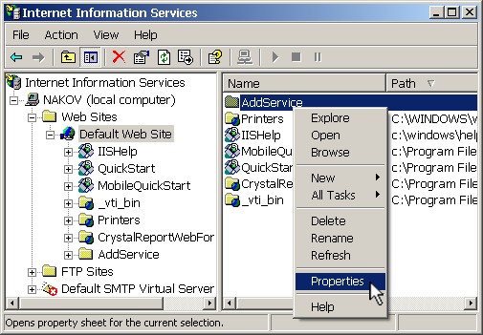
- Отваря се прозорецът за управление на настройките за съответната папка. За да стане достъпна уеб услугата от тук създаваме Web Application като натиснем бутона [Create].
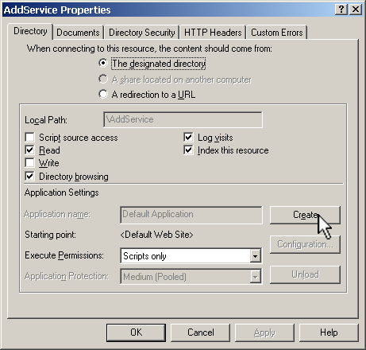
Така нашата първа уеб услуга става достъпна от следния адрес: http://localhost/AddService/AddService.asmx.

Регистрация на услугата без копиране в IIS
Вторият начин за публикуване, както вече споменахме, по същество прави същото – създава Web Application в уеб сървъра, но го прави по различен начин.
В представената по горе последователност се наложи да копираме папката на услугата в общата директория на IIS. Това по принцип не е проблем, но повечето разработчици предпочитат да имат добра подредба на съдържанието на твърдия си диск. Ако всички уеб приложения се поставят в една папка, това внася малък хаос и води до загуба на време в търсене при по-голям брой приложения. Друго основание, да не се копират уеб услуги или уеб приложения в папката wwwroot, се появява при уеб сървъри, в които има десетки, дори стотици уеб сайтове и всеки е със собствен URL адрес. В такава една ситуация би било пагубно всички сайтове да са в една папка.
Нека предположим, че физически нашата уеб услуга се намира в папката E:\WebServices\AddService.
За да създадем уеб приложение за тази услуга се използва един от следните начини:

Регистрация на виртуална директория от Windows Explorer
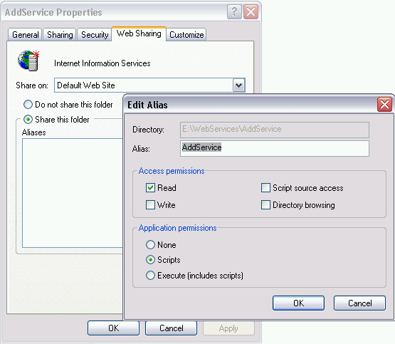
- Отиваме до папката E:\WebServices и щракаме с десния бутон на мишката върху папката AddService.
- От контекстното меню избираме Properties. В отворилият се прозорец отиваме на етикета Web Sharing.
- Избираме Share this folder и в резултат се появява прозорец, в който записваме името, което искаме да има нашата уеб услуга. След това натискаме бутона [OK] за да се върнем обратно в Properties прозореца.

Регистрация на виртуална директория от административната конзола на IIS
- Отваряме административната конзола за управление на IIS. Щракаме с десния бутон на мишката върху Default Web Site. Посочваме с мишката New и от появилото се контекстно меню избираме Virtual Directory:
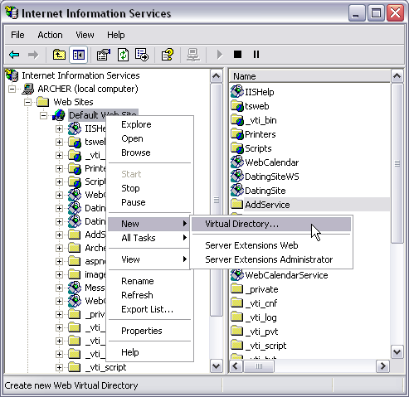
- Стартира се Virtual Directory Creation Wizard, с помощта на който по много лесен начин се създава уеб приложение. Натискаме [Next] и на следващата стъпка въвеждаме в полето Alias името на нашата услуга. На следващата стъпка може да направим две неща. Или натискаме бутона [Browse] и в появилия се нов прозорец избираме директорията E:\WebServices\AddService, или направо я въвеждаме в полето Directory. На следващата стъпка избираме какви права за достъп ще има до нашата услуга. Тук може да се оставят тези права, които са по подразбиране. И така стигаме до последната стъпка, където посредством бутона [Finish], завършваме създаването на виртуалната директория.

Настройка на правата за достъп
Ако сега се опитаме да отворим адреса на нашата услуга, най-вероятно няма да успеем, поради ограничения на физическия достъп за четене върху папката E:\WebServices\AddService. Въпреки, че позволихме достъпа през уеб до адреса http://localhost/AddService/ AddService.asmx, физическият достъп до съответната папка е забранен.
Уеб услугата се изпълнява от работния процес на ASP.NET и когато до уеб сървъра пристигне заявка за дадена уеб услуга, той стартира ASP.NET работния процес. Той пък от своя страна се зарежда с правата за достъп на специалния потребител ASPNET (в Windows 2003 Server този потребител се нарича Network Service). Така работният процес се опитва да осъществи достъп до физическата папка E:\WebServices\AddService, за която обаче няма права.
За да му дадем необходимите права, отваряме Windows Explorer и отиваме до E:\WebServices. Щракаме с десния бутон на мишката върху папката AddService и от контекстното меню избираме Properties. В отворилия се прозорец отиваме на етикета Security.
Възможно е този етикет да го няма. Това най-често се случва, когато компютърът не е част от домен. За да го покажем от менюто Tools избираме Folder Options. В отворилия се прозорец, отиваме на етикета View. В частта Advanced Settings изключваме последната настройка, а именно Use simple file sharing:
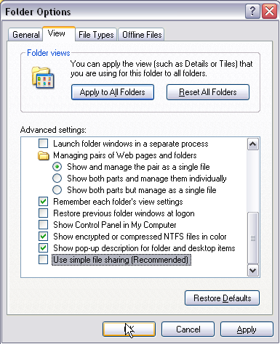
И така, вече би трябвало етикетът Security да се показва. Отиваме в него и натискаме бутона [Add], в резултат на което се отваря прозорец Select Users or Groups. В активното текстово поле въвеждаме потребител ASPNET (или за Windows 2003 Server съответно Network Service):
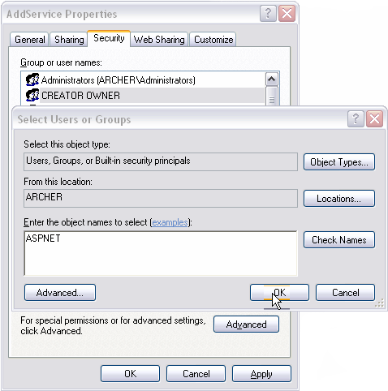
С така направените настройки вече уеб услугата би трябвало да работи без проблеми. При първия начин на публикуване избегнахме настройките на правата за физическата папка поради следната причина. При копиране на папката AddService в C:\Inetpub\wwwroot правата, на потребителя ASPNEТ, за достъп до нея се наследяват автоматично от папката C:\Inetpub\wwwroot. Ако обаче за тази папка не са дадени права за достъп, цялата описана по-горе процедура трябва отново да се изпълни.

Компилиране на уеб услугата
Когато създадохме нашата услуга, поставихме целият й сорс код в .asmx файл. Поради това не се наложи никаква компилация, но ако кодът е в отделен .cs файл, се налага след конфигуриране на услугата, тя да се компилира. В такива случаи .asmx файлът се състои единствено от тага:
<%@ WebService Language="c#" Codebehind="AddService.asmx.cs" Class="MyServise.AddService" %>
Компилирането на C# кода, който е част от услугата (т. нар. Code Behind), може да се извърши с VS.NET или с конзолния компилатор ( например с командата "csc.exe /target:library"). Получените при компилацията асемблита трябва да се запишат в поддиректория bin на виртуалната директория на услугата.

Тестване на нашата първа уеб услуга
След като вече сме публикували конфигурирали уеб услугата в IIS, остава да я тестваме дали работи правилно. Извикваме уеб услугата от адрес:
http://localhost/AddService/AddService.asmx
Появява се следният прозорец, на който са изброени всички уеб методи от услугата:
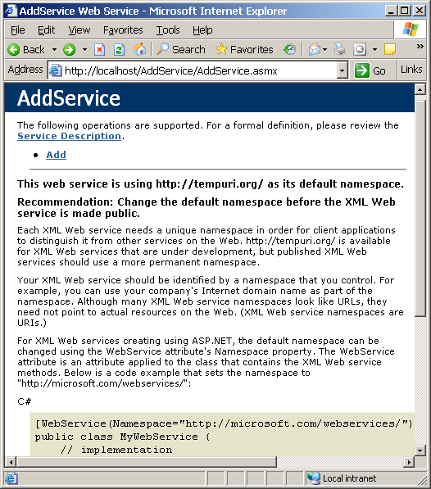
В случая това е единствено методът Add. Щракаме с мишката върху него и се зарежда страница, в която можем са въведем стойности на входните параметри.
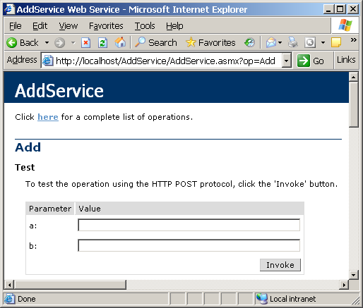
Въвеждаме две примерни числа, да кажем 2 и 3, и натиснем бутона [Invoke]. Това извиква уеб услугата. Резултатът се връща в XML формат:
<?xml version="1.0" encoding="utf-8" ?>
<int xmlns="http://tempuri.org/">5</int>
Ако въведем грешни входни данни, примерно текст вместо цяло число, се предизвиква изключение при опита да се конвертира текст до Int32:
Cannot convert alabala to System.Int32.
Parameter name: type --> Input string was not in a correct format.

Използване на уеб услуги
Досега обяснихме как се създават уеб услугите. Тяхното основно предназначение обаче е да бъдат "консумирани", т.е. използвани от други приложения. Това се осъществява посредством размяна на SOAP съобщения между отдалеченото приложение и уеб услугата.
За да се осъществи това обаче трябва да има механизъм, който да превръща заявките, отговорите и типовете от и към SOAP съобщения. В .NET Framework този механизъм се реализира чрез т. нар. междинни (proxy) класове. Междинните класове стоят между уеб услугата и отдалеченото приложение и вършат работата на преобразувател на SOAP съобщенията.

Междинните (proxy) класове
.NET Framework ни осигурява изключително лесен начин за създаване на междинни класове. Генерирането става автоматично от WSDL дефиницията на уеб услугата. За примера даден по-рано WSDL дефиницията е достъпна от адрес:
http://localhost/AddService/AddService.asmx?wsdl
Както всеки един клас в .NET Framework, така и междинните класове представляват сорс код на C# (Visual Basic .NET или някой друг език). В действителност ролята на междинните класове е да дадат на потребителя един лесен и типизиран начин за извикване, както синхронно така и асинхронно, на уеб методи от една услуга.

Генериране на междинен клас
Един лесен начин за генериране на междинни класове е чрез инструмента wsdl. За да генерираме междинен клас за последния пример е достатъчно да отворим Visual Studio .NET 2003 Command Prompt и да напишем:
wsdl http://localhost/AddService/AddService.asmx?wsdl
.NET Framework създава междинния клас за нашата уеб услуга и го поставя във файла AddService.cs. За всеки метод на уеб услугата в този клас се създават по 3 метода. Конкретно за последния пример wsdl генерира следните методи:
public AddService()
{
this.Url = "http://localhost/AddService/AddService.asmx";
}

public int Add(int a, int b)
{
object[] results = this.Invoke("Add", new object[] {
a,
b});
return ((int)(results[0]));
}

public System.IAsyncResult BeginAdd(int a, int b,
System.AsyncCallback callback, object asyncState)
{
return this.BeginInvoke("Add", new object[] {
a,
b}, callback, asyncState);
}

public int EndAdd(System.IAsyncResult asyncResult)
{
object[] results = this.EndInvoke(asyncResult);
return ((int)(results[0]));
}
Add(…) се използва за синхронно извикване, а BeginAdd(…) и EndAdd(…) – за асинхронно извикване на уеб метода. Асинхронните извиквания на уеб услуги ще разгледаме по-късно в настоящата тема.

Използване на междинен клас
По своята същност прокси класовете не се различават от обикновените класове. Използват се по същия начин – първо се инстанцират (създава се обект от прокси класа) и след това се викат неговите методи:
AddService addSevice = new AddService();
int sum = addService.Add(5, 6);
Между извикването на обикновен клас и междинен клас, разбира се има няколко разлики.
Едната от тях е, че извикването може да се забави, тъй като трябва да се осъществи комуникация до отдалечен сървър.
При извикване на методите на междинния клас могат да се получат SoapException или WebException. WebException възниква при проблем с комуникацията с услугата (например ако сървърът е недостъпен), а SoapException възниква, ако е настъпил проблем на сървъра по време на изпълнението на уеб метода (например, ако е настъпило деление на 0).
 | По време на изпълнение на метод в уеб услугата изключенията, които могат да възникнат, могат да са от различен вид (InvalidCastException, DivideByZeroException, ...), но независимо от това при клиентското приложение пристига единствено SoapException, т.е. оригиналното изключение се губи.
В края на темата ще покажем описаният проблем със загубата на оригиналното изключение може да бъде заобиколен по прозрачен начин и при клиента да се получи оригиналното изключение.

Използване на междинен клас – пример
За да демонстрираме консумирането на уеб услуга чрез междинен клас, ще създадем клиентско приложение, което извиква създадената услуга AddService.
За целта на примера създаваме папка, в която ще държим нужните файлове. Нека за конкретност тя да е "E:\Client". Отваряме Visual Studio .NET 2003 Command Prompt и отиваме до папката "E:\Client", след което изпълняваме командата:
wsdl http://localhost/AddService/AddService.asmx?wsdl
В резултат се създава междинният клас AddService.cs. В същата папка създаваме и файла "AddServiceClient.cs" със следното съдържание:
using System;

public class AddServiceClient
{
static void Main()
{
AddService addService = new AddService();
int a = 5;
int b = 6;
int sum = addService.Add(a, b);
Console.WriteLine("{0} + {1} = {2}", a, b, sum);
}
}
За да компилираме приложението, пишем в Command Prompt командата:
csc *.cs
В резултат получаваме компилираното асембли AddServiceClient.exe, което при изпълнение извежда следния резултат:
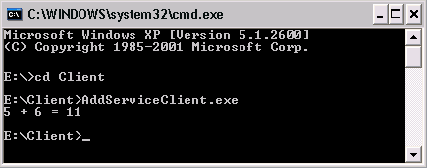

Уеб услугите и VS.NET – създаване и консумиране
Visual Studio .NET има силна поддръжка на уеб услуги. Създаването и консумирането им става почти автоматично – без да пишем допълнителен код на ръка.

Създаване на нова уеб услуга с VS .NET
За да създадем нова уеб услуга, отваряме Visual Studio .NET и от менюто избираме File | New | Project. От появилия се прозорец избираме ASP.NET Web Service.
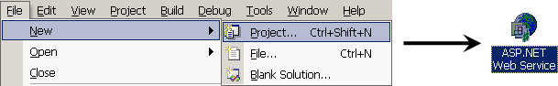
В полето Location се появява адрес по подразбиране, на който да бъде създадена уеб услугата, примерно http://localhost/WebService1. Този адрес е върху локално инсталираният IIS.
Можем да променим този адрес на друг (примерно на http://localhost/NewWebService), стига на него да не съществува вече друго уеб приложение.
При създаване на нова уеб услуга Visual Studio .NET прави следното:
- Създава .sln файл в директорията за проекти по подразбиране:
C:\Documents and Settings\<your user name>\My Documents\
Visual Studio Projects\<WebServiceName>\<WebServiceName>.sln
- Създава виртуална директория в IIS в директорията на уеб сайта по подразбиране на IIS:
C:\Inetput\wwwroot\<WebAppName>
- Създава в нея файловете на проекта:
Bin\,
<WebServiceName>.csproj,
<WebServiceName>.csproj.webinfo,
<WebServiceName>.asmx,
<WebServiceName>.asmx.cs,
<WebServiceName>.asmx.resx,
AssemblyInfo.cs,
Web.config,
Global.asax,
Global.asax.cs,
Global.asax.resx
Отново се появява проблемът с правата, необходими за създаването на проекта в папката по подразбиране C:\Inetput\wwwroot\. Освен това можем да искаме нашата уеб услуга да е разположена на друго място на твърдия диск.
За да решим тези проблеми най-лесно, преди да започнем създаването на уеб услугата можем да създадем папка там, където искаме да се създаде проекта, например в E:\WebServices\NewService\, и по описания по-рано начин да настроим правата за достъп (Web Sharing и Security). След това трябва да регистрираме новата папка като виртуална директория в IIS и така при създаването на уеб услугата NewWebService, файловете й ще се намират в E:\WebServices\NewService\ вместо в C:\Inetput\wwwroot\.

Консумиране уеб услуга с VS.NET
Ще демонстрираме как можем да използваме вече съществуваща уеб услуга от VS.NET. За целта нека създадем едно ново конзолно приложение AddServiceConsole. Искаме това приложение да използва услугата AddService. Добавяме връзка към уеб услугата като от менюто Project избираме Add Web Reference:
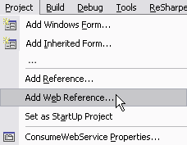
В резултат на това се появява прозорец, служещ за намиране на уеб услугата. Под полето URL се появяват няколко връзки, които позволяват лесно търсене на уеб услуги:
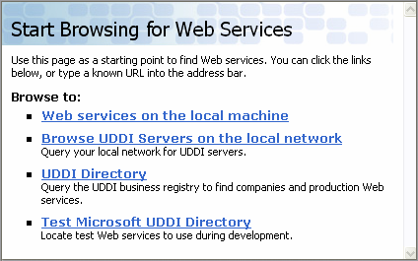
Първата връзка ни позволява да разгледаме уеб услугите, публикувани на локалната ни машина. Втората дава възможност да потърсим уеб услуга в локалната ни мрежа. Третата връзка ни праща в страницата за търсене на уеб услуги в UDDI бизнес регистъра. Четвъртата препратка ни води до страница за търсене на тестови уеб услуги, полезни при разработка и обучение.
Разбира се, винаги можем да си въведем директно адреса на уеб услугата в полето URL и да натиснем бутона [Gо], след което Visual Studio .NET започва да търси wsdl описанието на посочения адрес:
След като го намери, се активира полето Web reference name. В него записваме името на пространството, в което искаме да се генерират прокси класовете, примерно MyService. Натискаме след това бутона [Add Reference] и VS.NET създава за нас междинният (proxy) клас, за достъп до избраната уеб услуга.
За да използваме вече създаденият междинен клас и за да извикаме уеб услугата, поставяме следния код в .cs файла на приложението:
using System;

public class AddServiceClient
{
using MyService;
static void Main()
{
AddService addService = new AddService();
int a = 5;
int b = 6;
int sum = addService.Add(a, b);
Console.WriteLine("{0} + {1} = {2}", a, b, sum);
}
}
С това създадохме същото приложение като това от Създаване на уеб услуги, само че с помощта на Visual Studio .NET.

Атрибути за уеб услугите
Уеб услугите използват два основни атрибута за описание. Това са [WebService] и [WebMethod]. Нека ги разгледаме по-внимателно.

Атрибутът [WebService]
Този атрибут се използва за описание на самия клас на услугата и се поставя точно преди неговата дефиниция. Чрез него могат да се задават име, XML пространство от имена и кратко описание на услугата. Това става посредством полетата: Name, Namespace и Description.
Използването на XML пространства от имена позволява по уникален начин да се определят елементи или атрибути на XML документ. Описанието на една XML уеб услуга се дефинира в XML формат, и по специално чрез езика за описание на уеб услуги – WSDL.
В описанието на XML уеб услугите, полето Namespace от атрибута WebService се използва като пространство от имена по подразбиране за XML елементи, които директно принадлежат на уеб услугата. Например, името на уеб услугата и нейните методи принадлежат на пространството от имена, посочено в полето Namespace.
Добра практика е да променяте стойността на полето Namespace, която е зададена подразбиране, тъй като тя идентифицира уникалността на уеб услугата. Ако всички уеб услуги, които осъществяват връзка помежду си, използват едно и също пространство от имена, ще се нарушат основни правила при описанието на SOAP пакетите и съответно тези уеб услуги няма да могат да работят заедно. Стойността на Namespace трябва да е уникален URI или URN идентификатор, както при всички XML пространства (вж. темата "Работа с XML" [TODO: link]).
Ето пример за използване на атрибута [WebService]:
[WebService(Namespace="http://localhost/xmlwebservices/",
Description="Уеб услуга за събирането на две цели числа",
Name="Add Service")]
public class AddService : System.Web.Services.WebService
{
...
}

Атрибутът [WebMethod]
Този атрибут указва, че даден метод е достъпен за клиентите на уеб услугата. Той има следните полета: BufferResponse, CacheDuration, Description, EnableSession и MessageName.

BufferResponse
Това поле на атрибута WebMethod позволява буфериране на отговорите на уеб метода. Когато стойността му е true, ASP.NET буферира целия отговор преди да го изпрати към клиентското приложение. Буферирането е много ефикасно и спомага за подобряване на производителността като намалява комуникацията между работния процес и уеб сървъра. Ако стойността му е false ASP.NET буферира отговора на парчета от по 16KB. Стойността на това поле се слага на false, само когато не искаме да държим цялото съдържание на отговора в паметта наведнъж. Примерно такъв би бил случаят, ако връщаме съдържанието на колекция, която взема своите елементи от база данни. Тогава задържането на целия отговор в паметта може да предизвика препълване на паметта. Ако не е указана стойност за това поле, стойността по подразбиране е true.

CacheDuration
Това поле отговаря за кеширането на резултатите от даден уеб метод. Кеширането се използва за да увеличи производителността на сървъра, когато даден уеб метод променя рядко връщания резултат.
ASP.NET кешира резултатите за всяко множество входни параметри, т. е. при подадени различни параметри на уеб метода няма да се върне кешираният резултат, а ще се изпълни методът с новите параметри и резултатът също ще се кешира. При повторно извикване на метода с едни и същи параметри в рамките на зададения период се връща вече кешираният резултат. Стойността на това поле определя за колко секунди ASP.NET да кешира резултата. Стойността 0 означава, че кеширането е изключено. Ако не е указана, стойността за това поле, по подразбиране е 0.

Description
Чрез това поле се задава кратко описание за уеб метода, което се появява в help страницата на услугата. Ако не е указана, стойността за това поле, по подразбиране се използва празен символен низ.

EnableSession
Стойността на това поле определя дали за дадения уеб метод е позволено използването на сесия. Ако тя е true, уеб услугата има достъп до сесията чрез HttpContext.Current.Session или чрез полето WebService.Session, ако се наследява базовият клас WebService. Ако не е указана, стойността за това поле по подразбиране е false. Работата със сесии използва Cookies и това може да предизвика несъвместимости с други платформи, тъй като Cookies не са част от спецификациите за уеб услуги, а са възможност на HTTP протокола. По-нататък в настоящата тема ще разгледаме в детайли проблема за поддръжка на сесии.

MessageName
Задавайки стойност на това поле на атрибута WebMethod, можем да сменим името на метода при клиента. Това позволява на услугата да постави уникални имена на препокриващи се методи. Ако не е указана стойност за това поле, стойността по подразбиране е самото име на метода. Когато е зададена стойност на полето MessageName, резултатното SOAP съобщение от метода ще отговаря на зададеното име вместо на името на истинския метод в класа на уеб услугата.

Прехвърляне на типове (marshalling)
Прехвърлянето на типове (маршализация) е процесът на трансформация на различните типове данни от SOAP и XML към .NET типове и обратното. На всеки .NET тип се съпоставя съответен SOAP тип и обратното – на всеки SOAP тип, описан в WSDL дефиницията на услугата, се съпоставя .NET тип. Прехвърлянето на типовете има и своите особености, с които трябва да се съобразяваме.
Не всички .NET типове могат да се прехвърлят през уеб услуга. Например няма как да прехвърлим на отдалечена машина отворен файл. Някои по-сложни типове, например рекурсивните структури от данни, също не могат да се прехвърлят директно, защото SOAP и WSDL стандартите са по-общи и не са съобразени с всички особености на .NET типовете.
Различни типове данни могат да се предават като параметри на уеб метод и да се връщат като резултат. Когато някакъв тип данни, обект или метод се подаде като SOAP заявка или отговор, той автоматично се прехвърля във вид на XML.
Тъй като всеки език за програмиране може да използва SOAP, SOAP дефинира свои собствени типове данни. Когато се подадат някакви данни в SOAP съобщение, те се прехвърлят в техен SOAP еквивалент. Това позволява на различните езици с различни имена на типовете да комуникират ефективно. Фактът, че уеб услугите са базирани на XML сериализация, позволява значителен брой типове данни да бъдат прехвърляни (вж. темата "Сериализация на данни" [TODO: link]).

Примитивни типове
Стандартните примитивни типове се прехвърлят директно и безпроблемно. Това са типовете: string, char, byte, bool, sbyte, int, uint, long, ulong, short, ushort, float, double, decimal. Без проблеми се прехвърлят и някои стандартни структури, като Guid и DateTime. Например символният низ "Hello World" се прехвърля във вида:
<string>Hello World</string>
Числовите типове също се прехвърлят в текстов вид в строго определен от XML Schema (XSD) спецификацията формат.

Изброени типове
Всички изброени типове се прехвърлят под формата на низове като се вземат имената на изброените им стойности: enum Color {Red, Blue}.

Класове и структури
От класовете и структурите се само публичните полета и свойства. Поддържат се вложени типове и дървовидни структури, но не и циклични типове. Задължително условие за да може да се прехвърли един клас е той да има дефиниран конструктор без параметри. Ето няколко примера за структури и класове, които се прехвърлят безпроблемно:
public struct Point
{
public int x, y;
}

public class Student
{
public int Age
{
get {…}
set {…}
}
}
Тези типове се прехвърлят във вид на XML по следния начин:
<Point>
<x xsi:type="xsd:int">5</x>
<y xsi:type="xsd:int">5</y>
</Point>

<Student xsi:type="ns1:Student" >
<Age xsi:type="xsd:int">13</Age>
</Student>
Въпреки, че горните методи не дефинират изрично конструктор без параметри, той се дефинира по подразбиране от компилатора, тъй като тези типове не дефинират нито един друг конструктор (вж. темата "Обектно-ориентирано програмиране в .NET [TODO: link]".
Масиви
Масивите от примитивни типове, изброени типове, класове или структури също се прехвърлят без проблеми: string[], Color[], Point[]. За пример можем да разгледаме следният масив от символни низове:
string[] emailAddresses = new string[] {
"testEmail1@testDomain.com",
"testEmail2@testDomain.com"};
Той се прехвърля при пренасяне в SOAP съобщения в следния формат:
<emailAddresses xsi:type="SOAP-ENC:Array"
SOAP-ENC:arrayType="xsd:string[2]">
<item xsi:type="xsd:string">
testEmail1@testDomain.com
</item>
<item xsi:type="xsd:string">
testEmail2@testDomain.com
</item>
</emailAddresses>

Колекции
Колекциите от примитивни типове, изброени типове, класове или структури се прехвърлят като масиви. Това означава, че ако даден уеб метод връща колекция (например ArrayList), в WSDL описанието вместо колекция типът ще бъде дефиниран като масив. В резултат на това и в междинния (proxy) клас методът ще връща масив. За пример можем да разгледаме извикването на следния уеб метод:
[WebMethod]
public ArrayList HelloWorld()
{
ArrayList list = new ArrayList();
list.Add("item 1");
list.Add("item 2");
list.Add(42);
return list;
}
При извикването на този метод резултатът се прехвърля във вид на XML в следния формат:
<ArrayOfAnyType xmlns:xsd="http://www.w3.org/2001/XMLSchema" xmlns:xsi="http://www.w3.org/2001/XMLSchema-instance" xmlns="http://localhost/xmlwebservices/">
<anyType xsi:type="xsd:string">item 1</anyType>
<anyType xsi:type="xsd:string">item 2</anyType>
<anyType xsi:type="xsd:int">42</anyType>
</ArrayOfAnyType>

DataSet обекти
DataSet обектите също могат да се предават през уеб услуги. Тяхното представяне е доста обемисто и затова трябва да се внимава, тъй като те значително увеличават обема на информация, прехвърляна между услугата и приложенията. При прехвърляне на DataSet обект се прехвърля XSD схемата му, последвана от сериализираните данни за всяка от таблиците му под формата на XML.

XmlNode
Всякакви XML фрагменти могат да се предават между клиента и услугата в чист вид. В .NET Framework тези XML фрагменти съответстват на класа System.Xml.XmlNode.

Прехвърляне на типовете – пример
За да демонстрираме прехвърлянето на типове между клиент и уеб услуга, ще създадем примерна уеб услуга TypesService с няколко уеб метода. По описания по-рано начин, създаваме първо услугата, а след това и помощен клас, структура и енумерация:
public enum Color
{
Red,
Blue
};

public struct Point
{
public int x, y;
}

public class Student
{
// Private fields - not serialized and marshalled
private string mName;
private int mAge;
private int mState = 0;

public string Name
{
get
{
return mName;
}
set
{
mName = value;
}
}

public int Age
{
get
{
return mAge;
}
set
{
mAge = value;
}
}

// This parameterless public constructor
// is required for the XML serialization
public Student()
{
}

public Student(string aName, int aAge)
{
mName = aName;
mAge = aAge;
}
}
Добавяме следните уеб методи:
GetColors() – връща масив от тип Color. Ще върне елементите на изброения тип Color:
[WebMethod(Description="Returns a list of available colors.")]
public Color[] GetColors()
{
Color[] colors = new Color[2];
colors[0] = Color.Blue;
colors[1] = Color.Red;

return colors;
}
CalculateDistance(…) – приема като параметър две променливи от тип Point и връща като резултат разстоянието между двете точки в Евклидово пространство:
[WebMethod(Description="Calculates distance between two points in the plane.")]
public double CalculateDistance(Point p1, Point p2)
{
int dx = p1.x - p2.x;
int dy = p1.y - p2.y;
double distance = Math.Sqrt(dx*dx + dy*dy);
return distance;
}
ConvertDegreesToRadians(…) – приема променлива от тип double, представляваща големината на ъгъл в градуси и връща стойността му в радиани в същата променлива. На практика променливата е входно-изходна. Такива променливи се поддържат стандартно от уеб услугите:
[WebMethod(Description="Converts given angle from degrees to radians.")]
public void ConvertDegreesToRadians(ref double aAngle)
{
aAngle = (double) aAngle * Math.PI / 180;
}
GetStudents() – връща примерен масив от обекти от тип Student:
[WebMethod(Description="Returns a list of Student objects.")]
public Student[] GetStudents()
{
Student[] students = new Student[3];
students[0] = new Student("Иван", 20);
students[1] = new Student("Мария", 19);
students[2] = new Student("Жоро", 21);
return students;
}
GetDataSet() – създава примерен DataSet и го връща като резултат:
[WebMethod(Description="Returns a DataSet with the tables Towns and Countries.")]
public DataSet GetDataSet()
{
DataTable towns = new DataTable("Towns");
towns.Columns.Add("id", typeof(int));
towns.Columns.Add("name", typeof(string));

DataRow sofia = towns.NewRow();
sofia["id"] = 1;
sofia["name"] = "София";
towns.Rows.Add(sofia);

DataRow varna = towns.NewRow();
varna["id"] = 2;
varna["name"] = "Варна";
towns.Rows.Add(varna);

DataTable countries = new DataTable("Countries");
countries.Columns.Add("id", typeof(int));
countries.Columns.Add("name", typeof(string));

DataRow bg = countries.NewRow();
bg["id"] = 1;
bg["name"] = "България";
countries.Rows.Add(bg);

DataSet ds = new DataSet();
ds.Tables.Add(towns);
ds.Tables.Add(countries);
return ds;
}
SlowCalculation() – приспива нишката на изпълнение на метода за да симулира времеотнемащо изпълнение. Ще използваме този метод по-нататък, когато разглеждаме асинхронните извиквания:
[WebMethod(Description="Simultes a slow calculation.")]
public int SlowCalculation()
{
System.Threading.Thread.Sleep(3000);
return 0;
}
Ако компилираме сега уеб услугата и я заредим през браузъра ще видим списъка от методи, които са на разположение да бъдат извикани и краткото описание зададено в полето Description на атрибута WebMethod за всеки от тях:
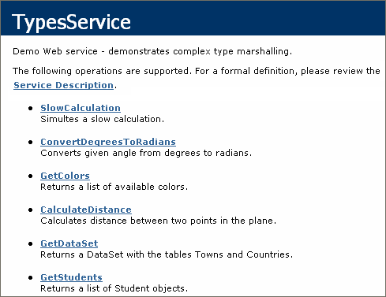
Можем да извикваме методите, за да тестваме услугата през уеб браузъра или можем да използваме специално написан за услугата клиент:
static void Main()
{
MyServices.TypesService service =
new MyServices.TypesService();

// Invoke GetColors() web method
MyServices.Color[] colors = service.GetColors();
Console.WriteLine("Colors:");
foreach (MyServices.Color color in colors)
{
Console.WriteLine(color);
}

// Invoke CalculateDistance() web method
MyServices.Point p1 = new MyServices.Point();
p1.x = 4;
p1.y = 5;
MyServices.Point p2 = new MyServices.Point();
p2.x = 7;
p2.y = -3;
double distance = service.CalculateDistance(p1,p2);
Console.WriteLine("\nDistance = {0}", distance);

// Invoke ConvertDegreesToRadians(double angle)
double angle = 90;
service.ConvertDegreesToRadians(ref angle);
Console.WriteLine("\nAngle in radians = {0}", angle);

// Invoke GetStudents()
MyServices.Student[] students = service.GetStudents();
Console.WriteLine("\nStudents:");
foreach (MyServices.Student student in students)
{
Console.WriteLine("{0} : {1}", student.Name, student.Age);
}

// Invoke GetDataSet()
DataSet ds = service.GetDataSet();

DataTable towns = ds.Tables["Towns"];
Console.WriteLine("\nTowns:");
foreach (DataRow town in towns.Rows)
{
Console.WriteLine("{0} : {1}", town["id"], town["name"]);
}

DataTable countries = ds.Tables["Countries"];
Console.WriteLine("\nCountries:");
foreach (DataRow country in countries.Rows)
{
Console.WriteLine("{0} : {1}",
country["id"], country["name"]);
}
}
Горният клиент разчита на типовете от пространството MyServices, които се генерират автоматично от VS.NET по WSDL описанието на услугата. Тези типове съответстват на оригиналните .NET типове, дефинирани в услугата, но реално са локални класове, структури и енумерации, дефинирани в междинните (proxy) класове на клиента.
Ето и как изглежда резултатът от изпълнението на горния примерен клиентски код:
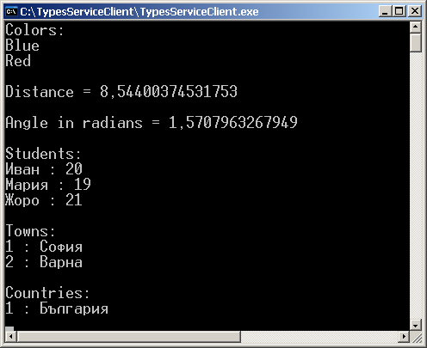

Дебъгване на уеб услуги
По отношение на дебъгването уеб услугите по нищо не се различават от уеб приложенията. Те се дебъгват по абсолютно аналогичен начин. Visual Studio .NET ни дава възможността както да стартираме направо услугата в режим Debug, така и да се прикачим към работния процес, обслужващ ASP.NET. Тези двата подхода за дебъгване са подробно описани в темата "Уеб приложения с ASP.NET" [TODO: link].

Моделът на изпълнение на уеб услугите в ASP.NET
Уеб услугите са създадени за да бъдат използвани от други приложения. Те нямат графичен потребителски интерфейс и когато потребителят иска да се възползва от някоя уеб услуга, той трябва да се обърне към някое приложение, което я използва.
Често пъти клиенти на уеб услугите са ASP.NET уеб приложения. Моделът на изпълнение при такива системи можем да представим схематично по следния начин:
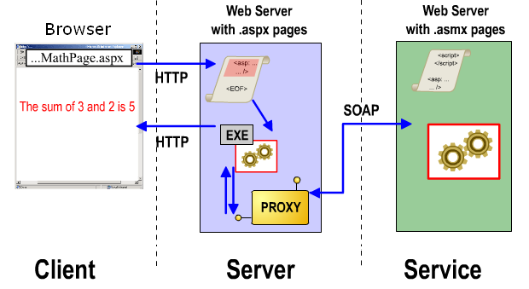
      - Клиентът изпраща заявка към уеб сървъра за определена .aspx страница.
      - Уеб сървърът извиква ISAPI библиотеката на .NET Framework – aspnet_isapi.dll, която се грижи за понататъшната обработка на заявката. .NET Framework парсва .aspx страницата, компилира я и я изпълнява (Това става в случай, че заявка към тази страница се подава за първи път. Ако не е така, направо се изпълнява вече зареденият код).
      - По време на изпълнението на компилирания код, ASP.NET приложението се обръща към методи на междинния (proxy) клас, който е генериран и компилиран заедно с приложението. Тези методи приемат същите параметри и връщат същия резултат както и реализираните в уеб услугата.
      - Междинните (proxy) методи от своя страна конструират SOAP съобщения и ги изпращат до уеб услугата. Това става по същия начин, по който се извикват .aspx страници – отново чрез HTTP заявка към уеб сървъра и извикване на ISAPI филтъра за ASP.NET.
      - Уеб услугата има свой собствен модел на вътрешно изпълнение. SOAP съобщението се парсва и се извиква съответният метод. В резултат се връща някакъв резултат, който отново се сериализира в SOAP формат и се връща на уеб приложението.
      - Междинният (proxy) метод десериализира SOAP съобщението и връща резултата като .NET обект.
      - ASP.NET уеб приложението довършва изпълнението си и връща отговор на заявката на клиента под формата на HTML страница.
В стъпка номер 5 от изпълнението на показания модел споменахме за вътрешния модел на изпълнение за уеб услугата. Той описва процеса, който се изпълнява при извикване на уеб услуга от момента на постъпване на SOAP заявката до момента, в който се връща отговор. За всяка заявка към уеб услуга ASP.NET изпълнява следното:
        - Инстанцира се класът на уеб услугата.
        - Заделя се отделна нишка от общия пул с нишки.
        - Изпълнява се заявката в тази нишка – извиква определения метод.
        - Връща се резултата към клиента – отново под формата на SOAP съобщение.
        - Нишката се връща обратно в общия пул с нишки.
        - Оставя инстанцията на класа на услугата да бъде унищожена от системата за почистване на паметта (garbage collector).
Естеството на уеб услугите се състои в това те да могат да бъдат използвани от много приложения едновременно, което води до необходимостта много заявки да се обслужват едновременно. Нишките за изпълнение, както всички останали ресурси в реалния свят, са краен брой. При достатъчно голяма натовареност на уеб услугата, заявките стават повече от наличните нишки. В такъв случай ASP.NET поставя заявките в опашка и когато се освободи нишка, в нея започва изпълнението на следващата заявка от опашката.

Асинхронно извикване на уеб услуги
Когато създаваме приложения, искаме те винаги да отговарят на потребителското взаимодействие, независимо, че може приложението да извършва някоя тежка и времеотнемаща операция. Ако една такава операция съдържа в себе си извикване на уеб услуга (особено, ако това става през Интернет, а не на локалната машина), изпълнението може да отнеме голямо количество време.
Практиката показва, че забавяния от порядъка на 200 милисекунди до цяла секунда, са често срещани. Това може и да не изглежда много, но за потребителите това е сериозно дразнение, понеже потребителският интерфейс напълно спира да функционира за този период.
Потребителският интерфейс обикновено блокира докато се извиква уеб метод, защото той, заедно с уеб метода работят в една и съща нишка. Докато уеб методът не върне резултат, нишката блокира изпълнението си и така потребителският интерфейс не се обновява.
Изпълнението на всеки метод, който предизвиква значително забавяне, в основната нишка предизвиква блокиране на потребителския интерфейс. Това трябва да се избягва. Такова поведение на приложението може да накара потребителя да започне да хвърля клавиатури, да троши монитори, или още по-лошо – никога повече да не купува вашия софтуер.

Методи за асинхронно извикване в междинния (proxy) клас
Когато създаваме междинен (proxy) клас за дадена уеб услуга, .NET Framework генерира в него методи, напълно аналогични на тези в уеб услугата. Ако отворим сорс кода освен стандартните методи обаче ще забележим и такива, чиито имена започват с "Begin" и "End" и завършват с името на уеб метод. Например ако уеб услугата има уеб метод с име CalculatePayment(), в междинния (proxy) клас ще има съответно метод CalculatePayment(), а също така и два метода BeginCalculatePayment() и EndCalculatePayment(). Последните се използват при асинхронното извикване на уеб услуги.
Тъй като при асинхронното извикване се заделя допълнителна нишка, независима от основната, е необходимо да дефинираме метод, който да бъде извикан обратно при приключване на работата на допълнителната нишка. Този метод задължително трябва да приема параметър от тип IAsyncResult.
За да демонстрираме асинхронно извикване на уеб метод, ще използваме дефинирания в предната демонстрация уеб метод - SlowCalculation(). от услугата TypesService.
За целта създаваме ново конзолно приложение с име AsynWSCallDemo и в него добавяме файла AsynWSCallDemo.cs и уеб референция към създадената в предната демонстрация уеб услуга (TypesService). Ето сорс кода на примерното приложение:
AsynWSCallDemo.cs
using System;
using AsynWSCallDemo.MyServices;

namespace AsynWSCallDemo
{
class AsynWSCallDemo
{
private static TypesService mService = new TypesService();

public static void Main()
{
AsyncCallback cb = new AsyncCallback(CallFinished);
IAsyncResult ar =
mService.BeginSlowCalculation(cb, mService);
Console.WriteLine("Async call started.");
Console.Write("Loading.");
int cycleCounter = 0;
while(!ar.IsCompleted)
{
cycleCounter++;
}
Console.WriteLine("Cycles Passed: " + cycleCounter);

Console.ReadLine();
}

private static void CallFinished(IAsyncResult aAsyncResult)
{
Console.WriteLine("Async call completed.");
int result = mService.EndSlowCalculation(aAsyncResult);
Console.WriteLine("Result = {0}", result);
}
}
}
В основния метод Main(…) създаваме обект от тип AsyncCallback, на който в конструктора подаваме метода, който да бъде извикан при приключване на работата на допълнителната нишка. Този обект трябва да се създаде, за да бъде подаден след това като параметър на метода, извикващ асинхронно уеб метода на уеб услугата.
Инстанцията на уеб услугата в примера е mService. Извикваме метода на mService BeginSlowCalculation(…) като му подаваме множество параметри. В случая уеб методът на услугата няма входни параметри затова подаваме задължителните cb (обекта от тип AsyncCallback) и mService.
Ако на уеб метода се подават някакви параметри, тогава на BeginSlowCalculation(…) първо се подават те и след това AsyncCallback и WebService обектите.
Като резултат BeginSlowCalculation(…) връща обект от тип IAsyncResult, който може да използваме за проследяване на състоянието на изпълнение на уеб метода. В случая само увеличаваме стойността на брояч, като след приключване на изпълнението на уеб метода извеждаме стойността му на екрана. Чрез полето IsCompleted на обекта, върнат от извикването на метода BeginSlowCalculation(…), проверяваме дали е приключило асинхронното изпълнение на уеб метода.
Методът CallFinished(…) приема аргумент също от тип IAsyncResult, като този обект се използва при извикването на втория метод EndSlowCalculation(…), с който получаваме резултата, върнат от асинхронното извикване. Резултатът от изпълнението на горния пример е следният:
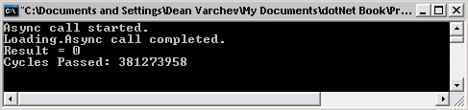

Уеб услуги и работа с данни
Много често уеб услугите се ползват като междинен слой в трислойните приложения. В един такъв сценарий тяхната основна задача е извличането и обработката на данни от базата данни, както и приемането на данни и вкарването им обратно в базата. Чрез тях най-често се реализира основната бизнес логика на приложенията.
Възможността на уеб услугите да приемат и връщат почти всякакъв тип данни, предоставя изключително голямо разнообразие от области на приложение. В зависимост от приложенията консуматори, най-често се прехвърлят DataSet обекти или масиви от данни. Използването на DataSet, обаче, е свързано най-вече с .NET приложенията и рядко се ползва при хетерогенни системи.
При приложения, които не поддържат обекти от тип DataSet, за пренос на данни се използват така наречените обекти за пренос на данни (DTO –Data Transfer Objects). При преноса на данни, тези обекти се сериализират под формата на XML, а самият клас на обекта се дефинира в WSDL описанието на услугата. В действителност се сериализират всички публични полета и свойства на обекта.
Когато Visual Studio .NET създава междинен (proxy) клас за услугата, той генерира и клас от типа на обектите за пренос на данни, който е без методи, а се състои само от публични полета. По същия начин, ако услугата се използва не от.NET, а от Java, Perl, PHP или от друга платформа, съответните DTO обекти се преобразуват от XML към обекти от съответния език за програмиране и платформа.

Уеб услугите и работа с данни в .NET
Типичният модел на работа с данни при .NET уеб услуга и .NET клиент е илюстриран схематично на следната фигура:
Типичният сценарий включва следните стъпки:
- Клиентското приложение извиква метод от уеб услугата.
- В уеб услугата се изпълняват поредица от логически операции и евентуално SQL заявка към базата от данни.
- Резултатът от SQL заявката се връща на уеб услугата, където той се оформя във вид на DataSet обект или обект за пренос на данни.
- Този обект се сериализира в XML и в такава форма се връща на клиента.
- Клиентското приложение извършва промяна на данните и отново под формата на XML ги връща обратно на уеб услугата за запис.
- Услугата, от своя страна, изпълнява друга заявка към базата от данни, с която записва променените данни.

Уеб услугите и работа с данни в .NET – пример
За да демонстрираме работата с данни в уеб услугите, ще създадем проста уеб услуга, съдържаща само два уеб метода. Единият ще служи за извличане на данните от базата, а другия за тяхната промяна. След това ще създадем и клиент за уеб услугата, който чете данните, прави промени по тях и връща промените обратно в уеб услугата

Уеб услуга за работа с данни в .NET
При изграждането уеб услугата ще използваме един SqlDataAdapter за достъп и промяна на данните от таблицата "Categories" на базата данни "Northwind" в MS SQL Server.
Чрез Drag and Drop на таблицата "Categories" създаваме SqlDataAdapter и го именуваме sqlDataAdapterCategories. Visual Studio .NЕТ автоматично генерира за нас всички команди, които са нужни за достъп до съответната таблица в базата данни. От контекстното меню на sqlDataAdapterCategories създаваме DataSet клас DataSetCategories.
Вече сме готови с DataSet обекта и адаптера за таблицата Categories. Създаваме и два уеб метода GetCategories() и UpdateCategories(…), като вторият метод приема като параметър DataSet, съдържащ промените, нанесени от клиента:
[WebMethod(Description="Gets all category entries as DataSet.")]
public DataSet GetCategories()
{
DataSetCategories dsCategories = new DataSetCategories();
sqlDataAdapterCategories.Fill(dsCategories);
return dsCategories;
}

[WebMethod(Description="Updates the category entries by given change list.")]
public void UpdateCategories(DataSet aDatasetCategoriesChanges)
{
sqlDataAdapterCategories.Update(aDatasetCategoriesChanges);
}
Така уеб услугата вече е готова и можем да я стартираме чрез натискане на [F5] и да извикаме метода GetCategories(). Като резултат той връща сериализиран DataSet обект, съдържащ таблицата Categories, като заедно с него идва и описваща го XSD схема.

Клиент за работа с данни в .NET
Нека сега създадем клиентско Windows Forms приложение, което да извиква методите на уеб услугата. За целта създаваме нов Windows Forms проект, към който добавяме уеб референция към създадената уеб услуга (http://localhost/NorthwindService/NorthwindService.asmx). Преименуваме генерираната форма на MainForm. Като частно поле на формата прибавяме инстанция на уеб услугата:
private MyServices.NorthwindService mNorthwindService =
new MyServices.NorthwindService();
Във формата добавяме бутона за зареждане на данните, бутон за записване на данните и DataGrid контрола. Кръщаваме ги съответно buttonLoad, buttonSave и dataGridCategories. Към събитието Click на двата бутона прикачваме съответно методите buttonLoad_Click и buttonSave_Click, които извикват съответно LoadData() и SaveData(). При събитието Load на MainForm извикваме също LoadData(). Методите LoadData() и SaveData() изпълняват следния код:
private void LoadData()
{
try
{
// Load the categories table from the Web service
mDsCategories = mNorthwindService.GetCategories();

// Bind the data to the DataGrid control
dataGridCategories.DataSource = mDsCategories;
dataGridCategories.DataMember = "Categories";
}
catch (Exception)
{
MessageBox.Show(
"Can not retrive the categories from the server.",
"Error");
}
}

private void SaveData()
{
try
{
DataSet dsCategoriesChanges = mDsCategories.GetChanges();
if (dsCategoriesChanges != null)
{
// Commit the changes to the Web service
mNorthwindService.UpdateCategories(dsCategoriesChanges);

MessageBox.Show("Categories updated succesfully.", "Info");
}
}
catch (Exception)
{
MessageBox.Show(
"Can not update the categories.", "Error");
}

// Refresh the categories table
LoadData();
}
Методът LoadData() извиква метода на уеб услугата GetCategories(), който връща DataSet обект с таблицата "Categories". Резултатът се присвоява на DataSource свойството на dataGridCategories и на свойството DataMember се присвоява символен низ с името на таблицата – "Categories". Така се извършва свързване на таблицата с DataGrid контролата (data binding). Целият този код е заграден в try-catch блок, в който се прихващат евентуално възникналите изключения.
Методът SaveData() първо взема DataSet, който съдържа променените данни и с този DataSet извиква метода UpdateCategories(…) на уеб услугата и накрая вика отново LoadData(). На услугата се предават само направените промени (ако има). След това се извлича цялата таблица наново, за да се работи с актуални данни. Това зарежда промените, които други потребители междувременно са нанесли в базата данни.
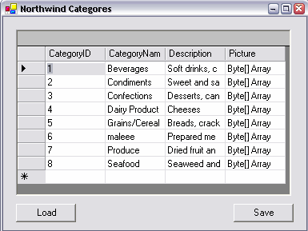

Поддръжка на сесии
По отношение поддръжка на сесии уеб услугите са абсолютно аналогични на уеб приложенията. Сесиите при уеб услугите също представляват инстанции на класа HttpSessionState както и в уеб приложенията. Същи са и обектите за достъп до сесии – Session за достъп до текущата сесия и Application за достъп до контекст на цялото приложение.
Точно както в уеб приложенията и уеб услугите могат да бъдат настройвани от уеб конфигурационния файл. Настройките включват дали да се използват Cookies, къде да се държи сесията – в паметта, в SQL Server, или на друго място, след колко време да изтече сесийното Cookie и т. н.
Ако искаме да не използваме cookie, задаваме true в атрибута cookieless на тага sessionState. Трябва да се има предвид, че при използването на cookieless сесия се получават известни проблеми в клиентските приложения. Малко по-късно ще се спрем на тях, когато описваме консумацията на уеб услуги, използващи сесии.
За да се разреши на даден уеб метод да използва сесията, е необходимо единствено да се зададе на полето EnableSession на атрибута WebMethod стойност true. По подразбиране всички уеб методи не поддържат сесия.

Сесии в уеб услуги – пример
За да демонстрираме как се използват сесии в уеб услугите, ще създадем примерна уеб услуга, която да използва обектите Session и Application. Тя ще се състои от два уеб метода – GetSessionCounter() и GetApplicationCounter():
[WebMethod(EnableSession=true, Description="Returns the next value of the local session counter.")]
public int GetSessionCounter()
{
int counter = 0;
if (Session["counter"] != null)
{
counter = (int) Session["counter"];
}
counter++;
Session["counter"] = counter;
return counter;
}

[WebMethod(Description="Returns the next value of the global application counter.")]
public int GetApplicationCounter()
{
Application.Lock();
try
{
int counter = 0;
if (Application["counter"] != null)
{
counter = (int) Application["counter"];
}
counter++;
Application["counter"] = counter;
return counter;
}
finally
{
Application.UnLock();
}
}
Методът GetSessionCounter() инициализира един брояч при първо извикване, а ако той вече се съдържа в локалната сесия, неговата стойност се взема от там. След това стойността на брояча се увеличава с единица, отново се поставя в сесията и се връща като резултат от извикването на метода. Целта е да се демонстрира, че в сесията може да се държи информация, която се запазва между отделните извиквания.
Тъй като Application обектът е общ за всички инстанции на уеб услугата, чиито методи се изпълняват понякога едновременно, е необходимо достъпът до него да е синхронизиран. Методът GetApplicationCounter() първо извършва точно това – забранява достъпа до обекта от други инстанции на услугата и след това прави абсолютно същото както и GetSessionCounter(), като накрая отново разрешава достъпа към Application обекта.

Сесии в уеб услуги – клиентско приложение
В зависимост от вида на сесията на уеб услугата се разрешава и използването на сесии в клиентско приложение. Ако сесията на услугата използва Cookies, единственото, което трябва да се направи при клиента, е да се добави System.Net.CookieContainer към уеб услугата:
mSessionService = new SessionService();
mSessionService.CookieContainer =
new System.Net.CookieContainer();
Нека създадем просто Windows Forms приложение, чиято форма се състои само от две текстови полета – textBoxNextSessionCounter и textBoxNextAppCounter и два бутона – buttonNextSessionCounter и buttonNextAppCounter. При събитието Click на бутоните се изпълняват съответно методите:
private void buttonNextSessionCounter_Click(object sender, System.EventArgs e)
{
int nextValue = mSessionService.GetSessionCounter();
textBoxNextSessionCounter.Text = nextValue.ToString();
}

private void buttonNextAppCounter_Click(object sender, System.EventArgs e)
{
int nextValue = mSessionService.GetApplicationCounter();
textBoxNextAppCounter.Text = nextValue.ToString();
}
Обработчиците за натискане на бутон извикват създадените в уеб услугата методи и поставят резултата в съответните текстови полета.
Ще тестваме приложението, като стартираме две негови инстанции чрез натискане на [Ctrl+F5] от VS.NET два пъти последователно. Като натискаме последователно бутона за Next Session Counter на двата прозореца, виждаме, че стойностите нарастват последователно и в двата прозореца. Обаче, ако направим същото с бутона Next Application Counter, стойностите не нарастват последователно. Всяка стойност върната от GetApplicationCounter() е с единица по-голяма от предишната, независимо кой извиква метода. Причината е в това, че този метод ползва Application обекта, който е общ за всички инстанции на уеб услугата:
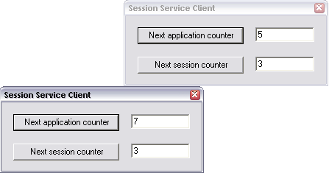

Cookieless сесии към уеб услуга
При уеб услуга със сесии без Cookies ситуацията става по-сложна. Това, за което по принцип се използват Cookies, е в тях да се съхранява уникален идентификатор на сесията. При уеб приложенията, ако сесията не използва Cookies, този идентификатор се пренася чрез URL адреса на приложението. При извикването на уеб услугата от клиентско приложение се изпълнява проста HTTP заявка, в резултат на което уеб услугата съвсем нормално приема, че приложението в същност е Browser и в отговор връща стандартен HTTP отговор "302 Found", а не "200 ОК", както очаква клиентското приложение. В резултат на това се хвърля WebException изключение.
Как да решим този проблем? Една от възможностите е да прихващаме изключението и го обработваме по подходящ начин:
private Uri mWebServiceUrl;

// Some Code

private void buttonNextSessionCounter_Click(object sender, System.EventArgs e)
{
if(mWebServiceUrl == null)
{
mWebServiceUrl = new Uri(mSessionService.Url);
}
else
{
mSessionService.Url = mWebServiceUrl.AbsoluteUri;
}
int nextValue = 0;
try
{
nextValue = mSessionService.GetSessionCounter();
textBoxNextSessionCounter.Text = nextValue.ToString();
}
catch(WebException webException)
{
HttpWebResponse httpResponse =
webException.Response as HttpWebResponse;
if ( httpResponse != null )
{
if(httpResponse.StatusCode == HttpStatusCode.Found)
{
mWebServiceUrl = new Uri(mWebServiceUrl,
httpResponse.Headers["Location"]);
buttonNextSessionCounter_Click(sender, e);
}
else
{
throw webException;
}
}
else
{
throw webException;
}
}
}
За да решим проблема използваме една външна променлива mWebServiceUrl, в която държим променения адрес на уеб услугата. В началото на метода се проверява дали тази променлива е null и ако е, тя се създава с текущия адрес на уеб услугата. Ако не е, то уеб услугата не използва адреса си по подразбиране, а друг, зависещ от идентификатора на сесията на услугата. Тогава, адресът на уеб услугата, се заменя с адреса от променливата mWebServiceUrl. Хвърленото изключение има свойство Response, което държи HTTP отговора, върнат от уеб сървъра. Ако в действителност се окаже, че отговорът е "302 Found", т. е. неговият StatusCode е HttpStatusCode.Found, тогава от него се взема новият адрес и се извиква отново функцията.
Разбира се, това решение не е стандартно и трябва да се избягва! То е породено от създадения проблем. Принципно рядко се използват сесии в уеб услугите, които да са cookieless.

Ръчна реализация на сесии чрез параметри
Съществува възможност и ръчно да се реализира управлението на сесията. Това може да стане, като се дефинира допълнителен уеб метод CreateSession() в уеб услугата, който да връща уникален идентификатор на нова сесия. След това този идентификатор може да се изисква да бъде подаван като параметър при извикването на всички останали методи и той да се използва като ключ в Application обекта за съхранение на данните от сесията на различните потребители. Трябва, обаче да се помисли и за сигурността – активните сесии трябва автоматично да се изтриват при продължителна липса на активност (примерно 5 минути), трябва да бъдат достатъчно случайно генерирани, за да бъде трудно откриването им и т.н. Този подход ще демонстрираме в практическия проект в последната тема от книгата (вж. "Практически проект" [TODO: link]).

Сигурност на уеб услугите
Уеб услугите се използват в много различни ситуации. От съвсем прости двуслойни приложения, състоящи се от едно клиентско приложение, което да осигурява потребителския интерфейс и уеб услуга, която реализира цялата бизнес логика и достъпа до базата, до съвсем сложни архитектури, изградени изцяло на базата на уеб услуги, взаимодействащи една с друга.
Както всяка една услуга, вие можете да предложите вашите уеб услуги на ваши клиенти през Интернет. Достъпът в такъв случай може да бъде позволен само срещу заплащане. В такива ситуации сигурността е изключително важна. Проблемът как да ограничим достъпа до някои уеб методи само за оторизирани потребители има няколко решения. Нека ги разгледаме и обясним техните силни и слаби страни.

Сигурност чрез SSL/HTTPS
Един от простите начини да защитим надеждно цялата комуникация, извършвана между уеб услуга и клиентско приложение, е да използваме криптиран канал (SSL tunnel) за пренасяните данни. Така отговорността за автентикацията и за криптирането на трафика не е на уеб услугата, а на уеб сървъра, върху който тя е публикувана.
Този подход е лесен за имплементация и осигурява много високо ниво на сигурност. Възможно е да се използва автентикация с цифров сертификат, както от страна на сървъра пред своите клиенти, така и от страна на клиентите пред сървъра. Един от проблемите е, че цифровите сертификати струват скъпо, а ако се използват саморъчно подписани (self-signed) сертификати, сигурността може да бъде компрометирана.

Сигурност чрез предаване на допълнителни параметри
Този подход е свързан с подаване на допълнителни параметри към уеб метода. Това може да са потребителско име и парола, уникален за потребителя идентификатор и др. При извикване на всеки уеб метод, той ще трябва да проверява дали подадените му параметри са коректни. Този подход може да се прилага, когато уеб методите, изискващи оторизиран достъп, не са много на брой, но крие известни рискове. Тъй като съобщенията, които се предават са в XML и няма криптиране, тогава става много лесно някой да прочете тези допълнителни данни, които се подават към уеб метода.
Възможно е посоченият метод да се модифицира, така че паролата да не пътува в чист вид, а автентикацията да се извършва по сигурен начин по схемата "Challenge/Response" (вж. http://en.wikipedia.org/wiki/Challenge-response_authentication).
Възможно е също автентикацията да се извършва еднократно, при което клиентът да получава специален идентификатор (ticket), с който да се автентикира след това пред уеб методите (да го подава като допълнителен параметър на всеки уеб метод). Този идентификатор може да служи едновременно и за поддръжка на клиентска сесия.

Сигурност чрез сесии
Сигурността чрез сесии е един значително по-удобен за прилагане метод, отколкото чрез допълнителни параметри. При него автентикацията на потребителя не става при всяко извикване на всеки уеб метод, а само при извикване на конкретен уеб метод (например Login()), отговарящ точно за това. Той проверява дали потребителското име и паролата са валидни и ако е така, отбелязва това в ASP.NET сесията (HttpSessionState обекта) по някакъв начин, например като постави в нея потребителското име под някакъв ключ. Когато се извика някой уеб метод от потребителя, този уеб метод проверява дали в сесията е отбелязана автентикацията на потребителя и ако е така продължава изпълнението си.
За разлика от първия метод, този не изисква всеки път да се подават допълнителни параметри за автентикация, което доста улеснява клиентското приложение.
От гледна точка на сигурността, обаче, не е кой знае колко по-сигурно. Фактът, че не при всяко извикване на метод се подава конфиденциална информация, до някъде затруднява достъпа до нея на хакери, но не решава проблема. При извикване на основния метод за автентикация все пак се предават в чист текст потребителското име и парола.
При автоматично управление на сесията е много по-трудно да се реализира Challenge/Response схемата за автентикация, която защитава паролата на клиента от "подслушване по пътя".

Сигурност чрез сесии – примерна услуга
За да демонстрираме този подход, ще направим съвсем проста уеб услуга, служеща си с ASP.NET сесията за осигуряване на достъп с автентикация до някои от уеб методите:
const string USER_NAME_SESSION_KEY = "UserName";

[WebMethod(EnableSession=true, Description =
"Checks given credentials and establishes a session.")]
public void Login(string aUserName, string aPassword)
{
if (IsLoginValid(aUserName, aPassword))
{
Session[USER_NAME_SESSION_KEY] = aUserName;
}
else
{
throw new AuthenticationException("Ivalid credentials!");
}
}

[WebMethod(EnableSession=true, Description =
"Terminates the active session (if any).")]
public void Logout()
{
Session.Abandon();
}

[WebMethod(EnableSession=true, Description =
"Returns some protected data. Requires active session.")]
public string GetProtectedData()
{
CheckSecurity();
return "This data is protected!";
}

[WebMethod(Description="Returns some data. Does not require a session.")]
public string GetNotProtectedData()
{
return "This data is not protected.";
}

private void CheckSecurity()
{
string currentUser = (string) Session[USER_NAME_SESSION_KEY];
if (currentUser == null)
{
throw new AuthenticationException(
"Access denied! Please login first!");
}
}

private bool IsLoginValid(string aUserName, string aPassword)
{
// Just for the demo check if the user and password are equal
return (aUserName == aPassword);
}

public class AuthenticationException : ApplicationException
{
public AuthenticationException(string aMessage) :
base(aMessage) {}
}
В началото декларираме една константа от тип string, която ще ползваме като ключ, под който ще записваме в сесията името на текущия автентикиран потребител. Основният метод за автентикация е Login(…). Той извиква метода IsLoginValid(…) с подадените му потребителско име и парола. В зависимост какво върне IsLoginValid(…) или се поставя в сесията потребителското име или се хвърля AuthenticationException.
Методът IsLoginValid(…) е изключително опростен. Той само проверява дали потребителското име съвпада с паролата. В реална ситуация проверката може да се извърши в база данни или по друг начин.
В горния пример има два метода, които демонстрират достъпа до защитени методи и до незащитени методи. В началото на метода GetProtectedData() се проверява дали потребителят има право на достъп. Методът CheckSecurity() в действителност проверява дали обекта в сесията с ключ "UserName" е null. Ако е така, се хвърля AuthenticationException. За да се имплементира функционалността на излизане от системата, в примера има метод Logout(), който премахва активната ASP.NET сесия.

Сигурност чрез сесии – примерен клиент за услугата
Нека сега да построим едно съвсем елементарно Windows Forms клиентско приложение, демонстриращо работата на представената по-горе уеб услуга. Потребителският му интерфейс ще представлява две текстови полета, в които ще се въвеждат потребителско име и парола, и четири бутона – по един за всеки уеб метод на услугата. При стартиране на приложението, при зареждане на главната му форма, се инстанцира променлива за уеб услугата и й се присвоява контейнер за cookies:
private void MainForm_Load(object sender, System.EventArgs e)
{
// Instantiate the Web Service proxy class
mSecuredService = new Services.SecuredService();

// Add cookies container to the service proxy
mSecuredService.CookieContainer =
new System.Net.CookieContainer();
}
При натискане на бутона [Login] се вземат стойностите на текстовите полета, извиква се уеб методът Login(…) и ако изпълнението му мине успешно, се извежда съобщение за успех. В противен случай се извежда съобщение за грешка:
private void buttonLogin_Click(
object sender, System.EventArgs e)
{
string user = textBoxUserName.Text;
string pass = textBoxPassword.Text;
try
{
mSecuredService.Login(user, pass);
MessageBox.Show("Login successfull.", "Info");
}
catch (SoapException se)
{
MessageBox.Show(se.Message, "Error");
}
}
При натискане на бутона [Get Protected Data] преди да се е автентикирал успешно клиентът, излиза съобщение за грешка. Ако клиентът, обаче се е автентикирал преди това, уеб методът се изпълнява успешно и върнатият от него резултат се визуализира:
private void buttonGetProtectedData_Click(
object sender, System.EventArgs e)
{
try
{
string data = mSecuredService.GetProtectedData();
MessageBox.Show(data, "Info");
}
catch (SoapException se)
{
MessageBox.Show(se.Message, "Error");
}
}
При натискане на бутона [Get Not Protected Data] се извиква съответният уеб метод и се извежда съобщение с резултата:
private void buttonGetNotProtectedData_Click(
object sender, System.EventArgs e)
{
string data = mSecuredService.GetNotProtectedData();
MessageBox.Show(data, "Info");
}
Бутонът [Logout] извиква уеб метод, който прекратява активната сесия:
private void buttonLogout_Click(
object sender, System.EventArgs e)
{
mSecuredService.Logout();
MessageBox.Show("Logout successfull.", "Info");
}
Ето как изглежда клиентското приложение в действие:
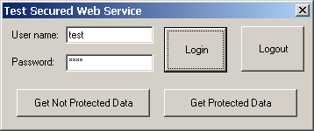

Сигурност чрез средствата на Web Service Enhancements (WSE)
Този подход ни предлага най-добро обезпечаване на сигурността при изграждане и използване на уеб услуги. WSE е голяма библиотека от класове, отговорни за приемането и предаването на SOAP пакети между приложенията и уеб услугите. WSE всъщност представлява разширение на .NET Framework и може безплатно да се изтегли от сайта на Майкрософт. След инсталация се интегрира във VS.NET. Очаква се в бъдещи версии да бъде добавен като стандартна част от .NET Framework и VS.NET.
По отношение на сигурността WSE предлага множество от начини за защита на предаваната информация. Чрез WSE много лесно може да се реализира криптиране на трафика, цифрово подписване, автентикация с парола и чрез цифрови сертификати без да се налага да се пише код за това.

Изключенията в уеб услугите
Обработката на изключенията в уеб услугите не е тривиална. Както вече разгледахме, SOAP стандартът дефинира начин за указване на възникналата при изпълнение на услугата грешка, като информацията за нея се поставя в елемента fault на SOAP тялото.

Жизненият цикъл на едно SOAP съобщение
За да си изясним как точно ASP.NET обработва изключенията, нека да се спрем малко по-подробно на жизнения цикъл на SOAP съобщенията:
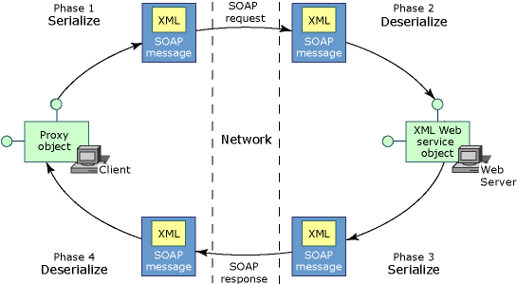
На фигурата може да проследим жизнения цикъл на едно SOAP съобщение. Фазите, през които минава то, са следните:
- Фаза 1 – прокси класът, разположен при клиента, сериализира направената заявката във валидно SOAP съобщение и го изпраща към сървъра.
- Фаза 2 – ASP.NET десериализира полученото съобщение и изпълнява съответния метод от уеб услугата.
- Фаза 3 – полученият резултат от изпълнението на услугата се сериализира в SOAP съобщение и се изпраща към клиента.
- Фаза 4 – отново прокси класът получава съобщението, десериализира го и подава получения резултат на извикващия метод от клиентското приложение.

Всички изключения се заместват с SoapException
Когато на сървъра възникне изключение, ASP.NET автоматично го прихваща и го обработва вътрешно. Този процес включва конструиране на валидно SOAP съобщение и сериализиране на информация за възникналата грешка във fault елемента на SOAP пакета.
Когато съобщението стигне до клиента, прокси класът автоматично парсва неговото тяло и спрямо информацията във fault елемента конструира SoapException.
Всичко изглежда идеално на пръв поглед, но както и в реалния живот, всъщност не е така. При конструирането на SoapException единственото, което се запазва от възникналото изключение на сървъра, е свойството му Message, което съдържа единствено и само текстово описание на грешката. Всякаква друга информация за изключението е безвъзвратно изгубена – губи се както оригиналният тип на изключението, така и вложените изключения (свойството InnerException има стойност null).
Например, ако даден уеб метод хвърли DivideByZeroException, клиентът вместо да получи изключение от същия тип, получава SoapException. Това сериозно възпрепятства използването на пълната мощ на изключенията като съвременно средство за обработка на грешки и проблемни ситуации.

Решението на проблема с изключенията
Не си мислете, че ще оставим този проблем отворен. Напротив, ще ви предложим две негови решения.
Първото решава проблема по малко заобиколен начин (workaround), като прави услугата и клиента зависими. За разлика от него, второто предоставя прозрачен начин за запазване на възникналото изключение, но самото е по-сложно и изисква добро познаване на уеб услугите и технологиите, свързани с тях.

Решение 1 – чрез код за грешка
Ще използваме следния подход: Нашата цел е да върнем информация към клиента, ако на сървъра възникне проблем. За целта дефинираме изборен тип (enum), който съдържа всички възможни грешки, които могат да възникнат при изпълнението на даден уеб метод.
След това в уеб метода, където очакваме да възникне изключението, го прихващаме и връщаме съответния му код на грешка – инстанция на изброения тип, който сме дефинирали.
Когато съобщението пристигне при клиента, той може да провери кода на грешката и да извърши някакво действие спрямо него. Няма да се спираме подробно на това решение, защото неговата реализация може да се разгледа подробно в практическия проект (вж. темата "Практически проект" [TODO: link]).
Ще отбележим само някои от недостатъците на този подход. Основният от тях е, както вече споменахме, че клиентът и услугата стават тясно зависими, защото клиентът е длъжен да проверява всеки път възникналия код за грешка. Друг недостатък е загубата на всякакви вложени изключения. Много сериозен проблем е липсата на възможност за дефиниране код на грешка за изключения от общ тип, като например: ArithmeticException, ArgumentException, IndexOutOfRangeException и др. Губи се и възможността грешките да се обработват на много нива. На практика този подход ни връща в епохата на процедурното програмиране, при което функциите връщат код на грешка.

Решение 2 – чрез SOAP разширение
Второто решение преодолява проблемите на първото, като се възползва от разширяемата структура на SOAP стандарта и предоставените ни за целта класове от .NET Framework.
Накратко идеята, която ще реализираме е следната: с помощта на разширение тип SoapExtension ще прихванем получените в уеб услугата изключения и ще ги сериализираме в изходящото SOAP съобщение.
При клиента ще дефинираме SoapInputFilter (входящите и изходящите филтри са една от функционалностите предоставени ни от WSE), който ще десериализира изключението и ще го хвърля локално в клиентското приложение. Нека анализираме проблемите, свързани с реализацията на тази идея, и предложим конкретна имплементация.

Сървърна част
Както вече споменахме, на сървъра ще използваме SoapExtension, благодарение на който ще сериализираме изключението. Класът SoapExtension ни предлага функционалността да разширим SOAP съобщението, като се намесим в различните стадии от неговата обработка на сървъра.
Етапите, които можем да прихванем, са следните: BeforeDeserialize, AfterDeserialize, BeforeSerialize и AfterSerialize, като името на всеки указва кога точно се изпълнява (припомнете си картинката с жизнения цикъл на SOAP съобщението). Ето примерен код, който дефинира нашето разширение SerializedExceptionExtension и осигурява сериализиране на възникналото изключение:
public class SerializedExceptionExtension : SoapExtension
{
Stream mOldStream;
Stream mNewStream;

public override Stream ChainStream(Stream aStream)
{
mOldStream = aStream;
mNewStream = new MemoryStream();
return mNewStream;
}

public override void ProcessMessage(SoapMessage aMessage)
{
if (aMessage.Stage == SoapMessageStage.AfterSerialize)
{
mNewStream.Position = 0;

if (aMessage.Exception != null)
{
if (aMessage.Exception.InnerException != null)
{
InsertDetailIntoOldStream(
aMessage.Exception.InnerException);
}
}
else
{
CopyStream(mNewStream, mOldStream);
}
}
else if (aMessage.Stage ==
SoapMessageStage.BeforeDeserialize)
{
CopyStream(mOldStream, mNewStream);
mNewStream.Position = 0;
}
}

private void InsertDetailIntoOldStream(Exception aException)
{
XmlDocument doc = new XmlDocument();
doc.Load(mNewStream);
XmlNode detailNode = doc.SelectSingleNode("//detail");

try
{
detailNode.InnerXml =
GetSerializedExceptionXmlElement(aException);
}
catch (Exception exception)
{
// Unable to serialize the exception
detailNode.InnerXml = exception.Message;
}

XmlWriter writer =
new XmlTextWriter(mOldStream, Encoding.UTF8);
doc.WriteTo(writer);
writer.Flush();
}

private string GetSerializedExceptionXmlElement(
Exception aException)
{
StringWriter stringWriter = new StringWriter();
XmlWriter xmlWriter = new XmlTextWriter(stringWriter);

xmlWriter.WriteStartElement("Serialized");
xmlWriter.WriteString(SerializeException(aException));
xmlWriter.WriteEndElement();

return stringWriter.ToString();
}

private string SerializeException(Exception aException)
{
MemoryStream stream = new MemoryStream();
IFormatter formatter = new SoapFormatter();
formatter.Serialize(stream, aException);
stream.Position = 0;
return Encoding.UTF8.GetString(stream.GetBuffer());
}

private void CopyStream(Stream aFrom, Stream aTo)
{
TextReader reader = new StreamReader(aFrom);
TextWriter writer = new StreamWriter(aTo);
writer.WriteLine(reader.ReadToEnd());
writer.Flush();
}

// SoapExtension methods implementation
public override object GetInitializer(LogicalMethodInfo
aMethodInfo, SoapExtensionAttribute aAttribute)
{
return null;
}

public override object GetInitializer(Type aServiceType)
{
return null;
}

public override void Initialize(object aInitializer)
{
}
}
За да дефинираме клас, който може да се използва като разширение (extension) на SOAP, трябва да наследим абстрактния клас SoapExtension, който се намира в пространството от имена (namespace) System.Web. Services.Protocols. Наследявайки SoapExtension трябва да припокрием (override) абстрактните му методи: Initialize(…), GetInitializer(…) и ProcessMessage(…). Първият от тях (той има две декларации с различни параметри) се използва за инициализиране на данни, които ще се използват вътрешно в SOAP разширението. В нашия случай няма да гo използваме. Вторият метод ProcessMessage(…) е най-същественият. В него се извършва обработката на съобщението.
Преди да преминем към по-детайлното му разглеждане, нека да обърнем внимание на метода ChainStream(…). Той е деклариран като виртуален в SoapExtension и е единственият начин, чрез който можем да получим поток към текущото SOAP съобщение. Тъй като искаме да модифицираме този поток, трябва да запазим референция към него (mOldStream) и да направим нов поток (mNewStream), в който ще запишем нашето модифицирано съобщение.
Да преминем към ключовия метод ProcessMessage(…). В него трябва да направим две неща: първо, ако етапът от обработката, в който се намира съобщението, е BeforeDeserialize (току що получено и още не десериализирано), копираме входящия поток (mOldStream) в конструирания нов поток (mNewStream) чрез помощния метод CopyStream(…).
Ако етапът от обработката е AfterSerialize (изходящото съобщение е сериализирано и е готово за изпращане към клиента), проверяваме за възникнало изключение. Ако няма такова, просто копираме новия поток обратно в стария. Ако пък е възникнало изключение, намираме detail елемента в SOAP грешката (fault), която се е генерирала, и в него сериализираме изключението (припомнете си, че detail елемента може да съдържа XML). Отново, вече промененото съобщение записваме в стария поток.
Обърнете внимание, че използваме бинарна сериализация и класа SoapFormatter, а не XmlSerializer. Бинарната сериализация позволява да се сериализират не само публичните полета на изключението, а цялото му състояние (включително и частните вътрешни полета). SOAP форматерът позволява резултатът от сериализацията да е във вид на XML.
Класът System.Runtime.Serialization.Formatters.Soap.SoapFormatter е дефиниран в асемблито System.Runtime.Serialization.Formatters. Soap.dll и преди да се използва трябва да добавим ръчно към проекта референция към това асембли.
Имайте предвид, че при сериализацията на изключението, всички негови свойства се предават в текстов вид. Ако тази информация е конфиденциална, тялото на SOAP съобщението може да се криптира.
След като нашето SOAP разширение е готово, нека да разгледаме по какъв начин може да го приложим в уеб услугата. Вариантите са два: чрез атрибути да укажем към кои уеб методи да се прилага или чрез конфигурационна настройка да го приложим върху всички уеб методи. Ще разгледаме и двата варианта.

Настройка в Web.config файла
За да добавим SOAP разширението към всички уеб методи, трябва да добавим следните редове в конфигурационния файл на ASP.NET уеб услугата (Web.config), в секцията system.web:
<webServices>
<soapExtensionTypes>
<add type="SerializedExceptionExtension, MyWebService"
priority="1" group="0" />
</soapExtensionTypes>
</webServices>
Атрибутът type указва, кой е класът, който ще се използва, и в кое асембли се намира той. Другите два атрибута priority и group указват приоритета и последователността на изпълнение на SOAP разширенията (ако има повече от едно).

Настройка чрез атрибут
Нека да разгледаме и втория начин за прилагане на SOAP разширението, което дефинирахме. Този вариант е по-гъвкав, защото ни дава възможността да приложим разширението само върху конкретни уеб методи, а не върху всички. Дефинираме клас (потребителски атрибут), наследник на SoapExtensionAttribute, който да припокрие неговите абстрактни свойства Property и ExtensionType. Ето неговият сорс код:
[AttributeUsage(AttributeTargets.Method)]
public class SerializedExceptionExtensionAttribute : SoapExtensionAttribute
{
public override Type ExtensionType
{
get
{
return typeof(SerializedExceptionExtension);
}
}

public override int Priority
{
get { return 0; }
set { }
}
}
На по-късен етап, ако приложим към даден уеб метод този атрибут, той ще включи за него SOAP разширението.
Ето накрая и кода на уеб метода върху, към който сме приложили атрибута [SerializedExceptionExtension]. В този метод съвсем умишлено предизвикваме изключение DivideByZeroException, за да илюстрираме неговата сериализация и предаване към клиента на уеб услугата:
[WebMethod]
[SerializedExceptionExtension]
public int ThrowException()
{
int zero = 0;
return 100 / zero;
}

Тестване на SOAP разширението
Ако сега сложим точка на прекъсване (breakpoint) в нашето SOAP разширение и извикаме уеб метода на услугата през тестовата страница на услугата от Internet Explorer, SOAP Extension класът няма да се изпълни. Причината за това е в начина, по който се извиква услугата.
При извикване на уеб услуга през нейната тестващата уеб страница (която се показва при стартиране услугата от VS.NET) уеб методите се изпълняват с директна HTTP GET заявка, а не чрез SOAP заявка. Това е причината SOAP разширенията да не се изпълняват при извикването на уеб методи по този начин.
Ако искаме да тестване уеб услугата заедно с прикаченото към нея SOAP разширение, трябва да напишем клиентско приложение, което я консумира.

Клиентска част
След като вече сме сериализирали възникналото изключение във валидно SOAP съобщение, нека да разгледаме какво ни трябва при клиента, за да направим целия процес напълно прозрачен. Нашата цел е да прихванем съобщението, преди то да е стигнало при клиента, да проверим за възникнала грешка и ако има такава, да я десериализираме и да я хвърлим като локално изключение.
Както вече споменахме, ще използваме една от функционалностите на WSE – входящите филтри. (Повече подробности относно WSE може да намерите на адрес: http://msdn.microsoft.com/webservices/, където може да се свали и актуалната им версия). На следващата картинка можем да видим опростената архитектура, на която се базират WSE, а именно прилагане на дадени филтри върху изходящите съобщения и обратното им налагане върху входящите.
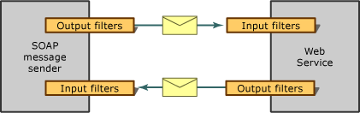
Ако вече имаме инсталирана версия на WSE, можем да преминем към създаването на нашия филтър. Но преди да преминем към кода, нека първо да разрешим използването на WSE в нашия проект, който в случая е просто конзолно приложение. За целта с десния бутон на мишката щракаме върху проекта и от появилото се контекстно меню избираме WSE Settings X …, където X е текущо инсталираната версия на WSE. От появилия се диалогов прозорец маркираме Enable this project for Web Services Enchantments и натискаме [OK]:
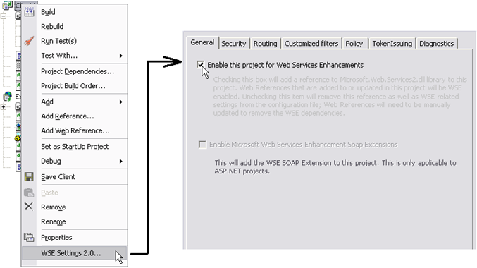
WSE автоматично добавят конфигурационен файл за приложението (ако няма такъв), разполагат своите настройки в него и добавят референция към тяхното асембли в проекта.
Да преминем към кода на входящия филтър, който ще десериализира възникналото изключение, ако има такова:
public class DeserializeExceptionInputFilter : SoapInputFilter
{
public override void ProcessMessage(SoapEnvelope aEnvelope)
{
if (aEnvelope.Fault != null)
{
XmlDocument doc = new XmlDocument();
doc.LoadXml(aEnvelope.InnerXml);

XmlNode detailNode = doc.SelectSingleNode("//detail");
if (detailNode != null)
{
string serialized =
GetNodeText(detailNode, "Serialized");
if (serialized != string.Empty)
{
Exception exception =
DeserializeException(serialized);
if (exception != null)
{
throw exception;
}
}
}
}
}

private string GetNodeText(XmlNode aParent, string aNodeName)
{
XmlNode node = aParent.SelectSingleNode(aNodeName);
if (node != null)
{
return node.InnerText;
}
return string.Empty;
}

private Exception DeserializeException(
string aSerializedException)
{
byte[] buffer =
Encoding.UTF8.GetBytes(aSerializedException);
MemoryStream stream = new MemoryStream(buffer);

IFormatter formatter = new SoapFormatter();
return formatter.Deserialize(stream) as Exception;
}
}
За да може даден клас да се използва като входящ филтър, той трябва да наследява абстрактния клас SoapInputFilter. Отново ключовият метод е ProcessMessage(…), като в него проверяваме дали има SOAP грешка. Ако има такава, намираме "detail" елемента, взимаме съдържанието на неговия поделемент "Serialized" (споменете си, че като коренов елемент при сериализацията на сървъра, създадохме елемент именно с това име). Съдържанието на елемента всъщност е сериализираното изключение. Десериализираме го и го хвърляме локално в клиентското приложение.
За да добавим така създадения филтър към филтрите на нашия проект отново от менюто на WSE избираме етикета Customized filters и добавяме нашия филтър към входящите такива:
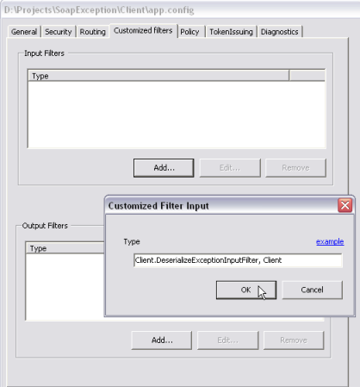
Това може да се направи и от конфигурационния файл на приложението (това е файлът App.config за VS.NET проекти). Нека да разгледаме какво са добавили WSE в него:
<?xml version="1.0" encoding="utf-8"?>
<configuration>
<configSections>
<section name="microsoft.web.services2" type=
"Microsoft.Web.Services2.Configuration.
WebServicesConfiguration, Microsoft.Web.Services2,
Version=2.0.0.0, Culture=neutral,
PublicKeyToken=31bf3856ad364e35" />
</configSections>
<microsoft.web.services2>
<filters>
<input>
<add type="Client.DeserializeExceptionInputFilter,
Client" />
</input>
</filters>
<diagnostics />
</microsoft.web.services2>
</configuration>
Въпреки, че в горния пример името на класа, който имплементира филтъра и името на асемблито, в което този клас е дефиниран, са на различни редове, това е само защото не се събират на един ред. В реална ситуация стойността на атрибута type не трябва да се пренася между редовете.
Остана да разгледаме последната част при клиента – добавяне на референция към уеб услугата. Добавянето не се различава по нищо от обикновеното, единственото по-различно е, че щом WSE са разрешени за проекта, те автоматично генерират нови прокси класове XxxWse, където Xxx е името на прокси класа създаден от нас. Тези класове са нужни за да могат чрез тях да се наложат дефинираните филтри. Ето и кода на клиента, който използва прокси класа създаден от WSE:
class Client
{
static void Main()
{
ExceptionServiceWse service = new ExceptionServiceWse();
try
{
service.ThrowException();
}
catch (DivideByZeroException)
{
Console.WriteLine( "Bravo!" );
}
}
}
Ако сме направили всичко успешно трябва да видим дългоочаквания резултат:
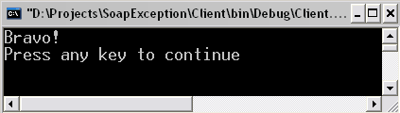
Той показва, че клиентът е прихванал DivideByZeroException, който е подаден от сървъра.

Упражнения
- Какви модели за разпределени приложения познавате? Каква е разликата между тях?
- Какво представляват уеб услугите? Какъв проблем решава тази технология?
- Какво представлява инфраструктурата на уеб услугите? От какво се състои?
- Какво представляват UDDI директориите и за какво служат?
- Какво е DISCO и за какво служи?
- Какво е WSDL и за какво се използва?
- Какво е SOAP? От какво се състои? За какво се използва?
- Опишете типични сценарии за използване на уеб услуги при .NET базирани приложения.
- Без да използвате VS.NET създайте проста уеб услуга (.asmx файл), която по зададена дата връща деня от седмицата (на български език). Инсталирайте уеб услугата на IIS. Тествайте с Internet Explorer. Разгледайте WSDL описанието.
- Без да използвате VS.NET създайте клиент (конзолно приложение) за уеб услугата от предходната задача.
- С помощта на VS.NET създайте уеб услуга, която приема 2 символни низа и връща колко пъти първият се среща във втория. Дефинирайте уникален namespace за уеб услугата. Задайте подходящо описание на уеб метода й.
- С помощта на VS.NET създайте клиент за уеб услугата от предходната задача.
- В едно училище учат ученици, разпределени в различни класове. Всички ученици от даден клас изучават някаква съвкупност от учебни предмети и имат по няколко оценки от изпитванията по всеки предмет. Проектирайте релационна схема, която да съхранява информация за учениците, класовете, учебните предмети и оценките. Реализирайте уеб услуга, която изпълнява следните операции (чрез SQL команди към БД):
  - добавяне/изтриване на клас
  - добавяне/изтриване/промяна на ученик, извличане на учениците (от даден клас)
  - добавяне/изтриване на учебен предмет, извличане на учебните предмети (за даден клас)
  - добавяне/изтриване/извличане на оценки (на даден ученик по даден предмет)
Използвайте свързания модел от ADO.NET.
- Създайте Windows Forms клиент за уеб услугата от предходната задача. Приложението трябва да визуализира класовете и да позволява навигация сред тях. При избор на даден клас трябва да се показват учениците, които го съставят и учебните предмети, които тези ученици изучават. Трябва да се позволява редактиране на учениците и учебните предмети за текущия избран клас. При избор на ученик трябва да се позволява редактиране на оценките му по всеки от учебните предмети. При всяка редакция трябва да се извиква уеб метод от услугата чрез който измененията да се нанасят в базата данни. При промяна на текущия избран клас, трябва да се извличат наново учениците и предметите. При промяна на избрания ученик трябва оценките му да се зареждат наново от уеб услугата.
- Създайте уеб услуга, която по зададено цяло число p (p e UInt32) намира и връща броя прости числа в интервала [1…p]. Услугата би трябвало да работи бавно при големи стойности на p. Създайте Windows Forms приложение, което съдържа текстово поле, бутон и списък. При въвеждане на число в текстовото поле и натискане на бутона трябва да се извиква асинхронно уеб услугата за пресмятане на простите числа между 1 и p. При завършване на асинхронно извикване резултатът трябва да се добавя в списъка във формат "Primes in range [1…p] are XXX". Не забравяйте, че асинхронните извиквания използват нишки от Thread Pool-а на .NET Framework, които не трябва да достъпват директно потребителския интерфейс.
- Проектирайте релационна схема от таблици в MS SQL сървър, която описва потребители и правата им за достъп в дадена система. Всеки потребител се характеризира с име, login и парола и може да има достъп до подмножество от функциите на системата. Всяка функция в системата си има име и може да е достъпна от подмножество на потребителите. Създайте уеб услуга, която чрез използване на несвързания модел на достъп до данни в ADO.NET реализира уеб методи за извличане на данните (във вид на DataSet) и за обновяване на променени данни (съдържащи се в DataSet). Реализирайте Windows Forms приложение, което позволява редактиране на потребителите и техните права използвайки уеб услугата.
- Реализирайте системата за управление на потребители и техните права от предходната задача като добавите автентикация в уеб услугата и защитите методите за достъп до данните чрез ASP.NET сесията. Уеб услугата трябва да позволява достъп до защитените методи само на потребителя с име "admin". Първоначално създайте този потребител директно в базата данни на ръка.

Използвана литература
- Светлин Наков, Web услуги с ASP.NET – http://www.nakov.com/dotnet/ lectures/Lecture-20-Web-Services-v1.0.ppt
- Стоян Йорданов, Web услуги – http://www.nakov.com/dotnet/2003/ lectures/Web-Services.doc
- MSDN Training, Developing XML Web Services Using Microsoft® ASP.NET (MOC 2524B)
- Keith Ballinger, .NET Web Services: Architecture and Implementation, Addison Wesley, 2003, ISBN 0321113594
- Scott Short, Building XML Web Services for the Microsoft .NET Platform, Microsoft Press, 2002, ISBN 0735614067
- Damien Foggon, Daniel Maharry, Chris Ullman and Karli Watson , Programming Microsoft .NET XML Web Services, Microsoft Press, 2004, ISBN 0735619123
- Building the Next Generation of Service-based Software Systems, MSDN Library – http://msdn.microsoft.com
- The ASP Column - Using SOAP Extensions in ASP.NET, MSDN Library – http://msdn.microsoft.com
- Consuming a DataSet from an XML Web Service, MSDN Library – http://msdn.microsoft.com
- MSDN Library – http://msdn.microsoft.com

